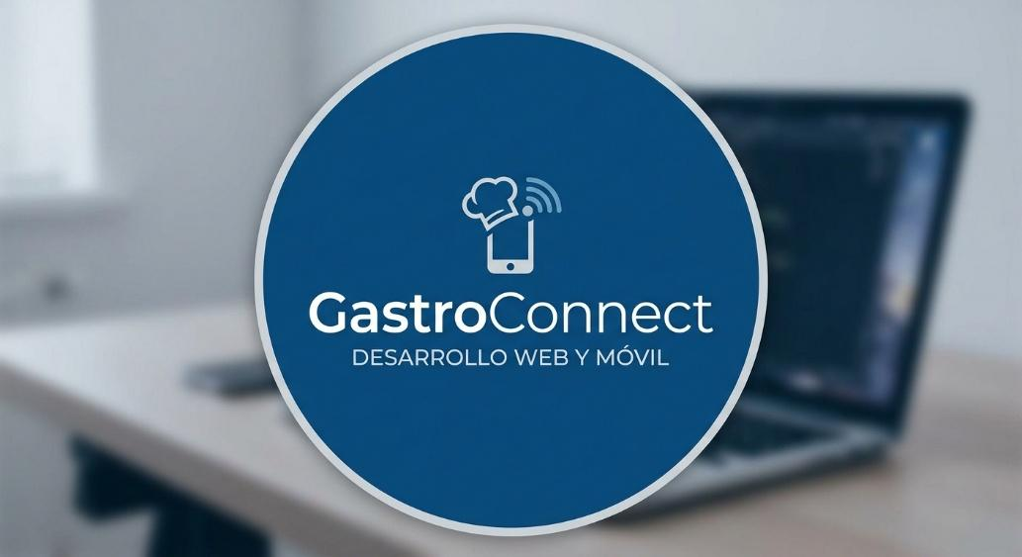

Documento Arquitectura de Software (DAS)

Proyecto: GastroConnect - Sistema Integral de Gestión y Pedidos

Cliente: Restaurante Shaolin Sushi

Equipo GastroConnect: Alexia Cano Cuminao
Jerson Huamán Moreno
Karina Escobar Navarro

Tabla de contenido
Introducción 2
Contexto del Problema 2
Propósito 2
Ámbito 3
Definiciones, acrónimos y abreviaciones 3
Resumen ejecutivo 5
Representación 6
Metas y Restricciones de la Arquitectura 6
Metas de la arquitectura 6
Modelo Arquitectónico 7
Componentes de la Arquitectura 8
Restricciones de la Arquitectura 10
Otros antecedentes y consideraciones 10
Riesgos 11
Matriz de Riesgos 11
Clasificación de los Riesgos 12
Riesgos y Plan de Mitigación 13
Vista de Casos de Uso y Escenarios de Calidad 14
Modelo de Casos de Uso 14
Especificación de Casos de Uso 14
Especificación de los Escenarios de Calidad Relevantes 15
Diagramas 19
Vista de Escenacios 19
Diagrama Caso de Uso Cliente 19
Diagrama Caso de Uso Garzón 20
Diagrama Caso de Uso Cajero 20
Diagrama Caso de Uso Administrador 21
Vista Lógica 22
Diagramas de Clases 22
Diagrama de Entidad Relación 22
Diagrama de Comunicación 23
Diagrama de Secuencia 24
Vista de Procesos 28
Diagrama de Actividades 28
Vista Física y de Despliegue 30
Diagrama de Despliegue 30
Diagrama de Componentes 31
Diagrama de Paquetes 32
Decisiones de Diseño 33
Análisis de Reutilización 34
Prototipo 36
Página Web 36
Aplicación Móvil 41
Conclusión 53

Introducción

Contexto del Problema

El Restaurante Shaolin Sushi operaba tradicionalmente mediante un flujo de trabajo 100% manual basado en papel: los garzones anotaban las comandas en papel, las llevaban manualmente a la cocina y al finalizar la atención el cliente pagaba en caja. Este modelo generaba inconvenientes operativos, como lentitud en horas de alta demanda, errores en la cuadratura de caja, falta de registro histórico centralizado de ventas e insumos, y la imposibilidad de atender pedidos remotos (para llevar o delivery) a través de canales digitales modernos.

Para abordar estos desafíos, el nuevo sistema digitaliza el flujo de trabajo manteniendo intacto el orden operativo que el personal ya conoce (no le cambia el oficio a las personas: la cocina continúa trabajando con comandas impresas en papel y el arqueo de caja se sigue realizando al cierre), pero eliminando el papeleo innecesario y agregando un canal completamente nuevo: pedidos remotos realizados por los clientes desde sus dispositivos móviles.

Propósito

El propósito de este Documento de Arquitectura de Sistema (DAS) es proporcionar una descripción técnica, detallada y formal de la estructura global del sistema del Restaurante Shaolin Sushi. Define las metas arquitectónicas, las vistas lógicas, de procesos, de casos de uso y de despliegue, así como los riesgos técnicos, escenarios de calidad, decisiones de diseño y estrategias de reutilización que respaldan la mantenibilidad, confiabilidad y seguridad del software.
Asimismo, este documento sirve como guía de referencia técnica y conceptual para el equipo de desarrollo, administradores de infraestructura y partes interesadas (stakeholders), asegurando que cualquier evolución mantenga los estándares de calidad y la coherencia arquitectónica establecida.

El propósito de negocio del sistema es digitalizar y centralizar la operación integral del establecimiento cubriendo la atención en las 24 mesas del salón, el punto de venta (POS) para pedidos de retiro y delivery, el control de turnos con arqueo de caja y la generación de indicadores clave para la administración mediante una visión orientada a la eficiencia operativa sin disrupción. Esta visión busca eliminar el papeleo manual y garantizar la trazabilidad financiera total sin alterar el oficio tradicional del personal (la cocina mantiene sus comandas en papel impreso y la caja conserva la rutina de conteo de efectivo al cierre), al tiempo que abre un canal móvil de pedidos remotos de cero fricción para los clientes.

Ámbito

Alcance Funcional:

El sistema abarca la gestión integral de salones y mesas, el punto de venta (POS) para pedidos de retiro y delivery, la administración de la carta de productos y promociones, la gestión de turnos y arqueo de caja, la recepción y gestión de pedidos móviles de clientes sin registro obligatorio, y la generación de reportes e indicadores de ventas para la administración.

Alcance Operativo:

Adicionalmente, el ámbito contempla la operación concurrente de múltiples perfiles de usuario (garzones, cajeras y administradores) a través de interfaces optimizadas para dispositivos táctiles en la red LAN del restaurante, asegurando que el flujo de trabajo diario sea fluido, auditable y de rápida respuesta durante las horas de alta demanda.

Límites e Inclusiones/Exclusiones del Sistema:

- Incluido: Backend Django/DRF, Base de Datos PostgreSQL, App Web para el Personal (Angular Standalone), App Móvil para Clientes (Ionic/Angular/Capacitor), Impresión de comandas y pre-cuentas en impresoras térmicas de 80 mm.

- Excluido: Pantalla interactiva en cocina (la cocina opera exclusivamente con comanda en papel impreso), emisión directa de boletas electrónicas tributarias/facturas (el sistema imprime una pre-cuenta informativa no válida como boleta) y creación de cuentas con contraseña para clientes (el cliente opera en modo invitado con código aleatorio UUID).

Definiciones, acrónimos y abreviaciones

Definiciones
- Arqueo de Caja: Proceso de conteo del dinero en efectivo presente en el cajón al cierre de un turno para compararlo con el monto esperado.
- Backend: Capa lógica del servidor que procesa la lógica de negocio, realiza las validaciones financieras y gestiona el acceso a la base de datos.
- Comanda: Detalle impreso en papel que contiene los productos y notas de un pedido enviadas a la cocina para su preparación.
- Frontend: Capa de interfaz gráfica e interacción con el usuario ejecutada en navegadores web o dispositivos móviles.
- Monolito Modular: Patrón de arquitectura donde la aplicación se despliega como una sola unidad, pero internamente se estructura en aplicaciones o módulos delimitados e independientes.
- Polling HTTP: Técnica de consulta periódica donde el cliente realiza peticiones al servidor a intervalos fijos de tiempo para obtener actualizaciones de estado.
- Pre-cuenta: Documento informativo emitido para revisión del cliente antes del cobro que incluye la leyenda "documento no válido como boleta".

Acrónimos
- API: Application Programming Interface (Interfaz de Programación de Aplicaciones).
- CORS: Cross-Origin Resource Sharing (Compartición de Recursos de Origen Cruzado).
- CSRF: Cross-Site Request Forgery (Falsificación de Peticiones en Sitios Cruzados).
- DRF: Django REST Framework.
- JSON: JavaScript Object Notation (Notación de Objetos de JavaScript).
- JWT: JSON Web Token.
- LAN: Local Area Network (Red de Área Local).
- ORM: Object-Relational Mapping (Mapeo Objeto-Relacional).
- POS: Point of Sale (Punto de Venta).
- REST: Representational State Transfer (Transferencia de Estado Representacional).
- SPA: Single Page Application (Aplicación Web de Una Sola Página).
- UAT: User Acceptance Testing (Pruebas de Aceptación del Usuario).
- UUID: Universally Unique Identifier (Identificador Único Universal de 128 bits).

Abreviaciones
- DAS: Documento de Arquitectura de Sistema.
- FK: Foreign Key (Clave Foránea en el modelo de datos relacional).
- ID: Identificador único de registro.
- M2M: Many-to-Many (Relación de Muchos a Muchos en bases de datos).
- P1 / P2: Piso 1 / Piso 2 (prefijos utilizados para la identificación combinada de mesas).
- RF: Requisito Funcional.
- RNF: Requisito No Funcional.
- UK: Unique Key (Clave Única de restricción relacional).
- v. / ver.: Versión de documento o software.

Resumen ejecutivo

El Sistema de Gestión del Restaurante Shaolin Sushi es una solución informática integral diseñada para digitalizar la atención en salón (24 mesas), el punto de venta (POS) y la caja, al tiempo que integra un canal móvil de pedidos remotos sin registro obligatorio para clientes. La solución elimina el papeleo manual y garantiza la trazabilidad financiera total sin alterar el flujo operativo tradicional del restaurante (la cocina mantiene comandas en papel impreso y la caja realiza el arqueo de efectivo al cierre).

El sistema adopta una arquitectura cliente-servidor en tres capas con un backend monolítico modular implementado en Django 5.2 y Django REST Framework 3.16, sobre una base de datos relacional PostgreSQL 17 estructurado en cinco aplicaciones (carta, salon, pedidos, caja y reportes). El backend centraliza la totalidad de las reglas de negocio, validaciones financieras y lógica de dominio, exponiendo una API REST que es consumida por dos clientes desacoplados:

- Aplicación Web del Personal: Una aplicación de una sola página (SPA) desarrollada en Angular 22 Standalone para garzones, cajeras y administrador, optimizada para pantallas táctiles en el local.
- Aplicación Móvil del Cliente: Una aplicación híbrida (Ionic 9 + Angular 22 + Capacitor 8) que permite a los clientes solicitar pedidos remotos en modo invitado mediante un código de seguimiento UUID de 128 bits sin requerir registro.

Toda la solución se despliega mediante contenedores Docker Compose en un servidor físico ubicado dentro del local. Esta infraestructura garantiza autonomía operativa local completa, permitiendo que la toma de pedidos en salón, la emisión de comandas a cocina y el cobro en caja funcionen sin interrupción en la red LAN aunque ocurra un corte de Internet externo.

Representación

Este documento utiliza un enfoque de representación basado en el modelo estandarizado de vistas arquitectónicas (Vista de Casos de Uso, Vista Lógica, Vista de Procesos y Vista Física y de Despliegue), estructurado para comunicar los aspectos fundamentales del software a las distintas partes interesadas (stakeholders). Esta organización por vistas permite que el equipo de desarrollo comprenda la articulación modular y las dependencias de los componentes en el backend y frontend; que los administradores de infraestructura visualicen el empaquetamiento en contenedores Docker Compose dentro del servidor local; y que los responsables del negocio verifiquen la alineación de la solución con los flujos operativos de salón, caja y atención remota.

La representación técnica se apoya en una combinación de diagramas UML estándar, esquemas de Modelo Entidad-Relación (ER), máquinas de estado y diagramas de secuencia. Mediante este lenguaje visual y su correspondiente especificación textual, se documenta tanto la dimensión estática del sistema (entidades relacionales en PostgreSQL, endpoints de la API REST y componentes Standalone en Angular/Ionic) como su dimensión dinámica (ciclo de vida comercial del pedido, escalera de pasos de entrega, flujo de autenticación mediante cookies de sesión y sincronización por Polling HTTP), garantizando una descripción transparente, rigurosa y auditable de la arquitectura.

Metas y Restricciones de la Arquitectura

Esta sección establece el marco de referencia técnico que rige el diseño y la evolución del sistema del Restaurante Shaolin Sushi, definiendo los objetivos de calidad y las limitaciones operativas que condicionan la solución.

Metas de la arquitectura

Las metas de la arquitectura definen los objetivos técnicos y estratégicos fundamentales que guían el diseño, desarrollo y posterior evolución del sistema del Restaurante Shaolin Sushi. Estas metas responden tanto a las exigencias de eficiencia operativa, resiliencia y seguridad financiera de la gestión gastronómica, como a los atributos de calidad del software en términos de mantenibilidad y escalabilidad. A continuación, se detallan los cinco pilares arquitectónicos principales que fundamentan la solución:

- Unicidad de Reglas de Negocio: Todas las validaciones de precios, cálculo de adicionales por personalización, verificación de permisos y transiciones de estado deben residir exclusivamente en el backend (servidor). Los clientes web y móvil actúan como capas de presentación sin duplicar reglas financieras.
- Autonomía Operativa Local: El funcionamiento del salón, la toma de pedidos en mesa y el cobro en caja no deben depender de conectividad a Internet externa. La infraestructura corre en un servidor local dentro del restaurante.
- Cero Fricción para el Cliente Móvil: Permitir realizar pedidos remotos sin requerir registro de usuario ni contraseñas, autenticando el seguimiento mediante un código aleatorio UUID de 128 bits.
- Auditoría y Trazabilidad Completa: Registrar de forma explícita qué usuario abrió, cobró, rechazó o anuló cada pedido o producto enviado a cocina, garantizando la cuadratura de caja y el control de pérdidas.
- Modularidad Interna: Estructuración del backend en 5 aplicaciones Django claramente delimitadas (`carta`, `salon`, `pedidos`, `caja` y `reportes`) con dependencias estrictamente unidireccionales para facilitar la mantenibilidad.

Modelo Arquitectónico

El software se estructura bajo un patrón Cliente-Servidor en Tres Capas sustentado en un Backend Monolítico Modular, donde la lógica de negocio, las reglas de dominio y las validaciones financieras residen de manera exclusiva en el servidor. El backend está organizado internamente en cinco aplicaciones Django claramente delimitadas (carta, salon, pedidos, caja y reportes) que mantienen dependencias strictly unidireccionales para asegurar una alta mantenibilidad. La comunicación con las aplicaciones cliente se realiza a través de un contrato unificado de API REST dividido estratégicamente en un canal privado (/api/local/) que exige autenticación de sesión para las operaciones del personal y un canal público (/api/) expuesto para la interacción con los clientes. Asimismo, la arquitectura adopta el principio rector de "datos calculados en lugar de guardados", deduciendo dinámicamente el estado de ocupación de mesas, los tipos de pedido y los roles según permisos para evitar inconsistencias.

Capa | Tecnología Principal | Responsabilidad
Presentación | Angular 22 (Web Local) / Ionic 9 + Capacitor 8 (Móvil) | Interfaz gráfica interactiva (SPA), captura de clics, renderizado dinámico mediante Signals, comunicación vía HTTP/JSON.
Lógica de Negocio | Django 5.2 + Django REST Framework 3.16 | Procesamiento de peticiones REST, ORM, control de permisos, máquina de estados de pedidos, validaciones financieras y reglas de caja.
Datos | PostgreSQL 17 | Almacenamiento relacional, restricciones de integridad (`CheckConstraint`, `UniqueConstraint`), persistencia transaccional.

Componentes de la Arquitectura

El stack tecnológico seleccionado combina herramientas consolidadas de alto rendimiento y seguridad en cada capa. En el backend, se utiliza Python con Django 5.2 y Django REST Framework 3.16, aprovechando el ORM nativo para la persistencia de datos y el cumplimiento de restricciones relacionales complejas (CheckConstraint y UniqueConstraint). El almacenamiento reposa sobre un motor PostgreSQL 17, elegido por su consistencia transaccional (ACID) y mecanismos de bloqueo de filas (select_for_update) indispensables para prevenir conflictos en operaciones concurrentes de mesa y caja. La interfaz del personal es una Aplicación de Una Sola Página (SPA) construida en Angular 22 Standalone (sin NgModule) con gestión de estado reactivo mediante Signals, mientras que la aplicación móvil del cliente está desarrollada como una app híbrida con Ionic 9, Angular 22 y Capacitor 8.

Aplicación / Componente | Modelos de Datos Clave | Descripción y Función de Negocio
carta | Categoria, Ingrediente, Producto, ProductoIngrediente, PromocionGrupo | Administra los 296 productos, 30 categorías, reglas de ingredientes (modificaciones de sushi) y agrupaciones de promociones.
salon | Mesa | Gestiona las 24 mesas del local (Piso 1: mesas 1 a 4; Piso 2: mesas 1 a 20). Su identidad es la combinación `piso + número`.
pedidos | Pedido, PedidoItem, ItemModificacion | Core del negocio: administra la creación, adición de ítems, personalizaciones, ciclo de vida/estados y comandas de cocina.
caja | TurnoCaja | Maneja apertura y cierre de turnos de caja, registro del fondo inicial, arqueo del efectivo contado vs esperado y asociación con cobros.
reportes | Sin modelos (models.py) | Consulta e integra datos de las otras 4 aplicaciones para generar estadísticas e informes para el administrador. Exige permiso `EsAdmin`.

Restricciones de la Arquitectura

La infraestructura del sistema se despliega mediante un esquema On-Premise con contenedores Docker Compose ejecutados en un servidor físico ubicado dentro del restaurante. Este contenedor administra dos servicios aislados: el servicio web (servido a través de Gunicorn con Django) y el servicio db (PostgreSQL 17 con volumen persistente e inspección de salud vía pg_isready). Esta estrategia garantiza una autonomía operativa local completa, permitiendo que la toma de pedidos en salón, el procesamiento de ventas en caja y el envío de comandas a las impresoras térmicas de 80 mm sigan funcionando sin ninguna interrupción en la red LAN local, incluso ante un corte total del servicio de Internet externo.

- Infraestructura de Despliegue: Despliegue obligatorio mediante contenedores Docker y Docker Compose en servidor Linux dentro del local.
- Impresión de Comandas: El local utiliza impresoras térmicas conectadas a la red/equipo local formateadas en ancho de 80 mm enviadas mediante el driver estándar del navegador.
- Horario de Atención Restringido: Recepción de pedidos móviles permitida únicamente de lunes a sábado de 12:00 a 23:00 hrs. Intentos fuera de este rango reciben error HTTP 409 Conflict.
- Integridad Financiera: Solo el efectivo entra en el arqueo esperado de la caja (tarjetas y transferencias no afectan el saldo físico en cajón). Un pedido cobrado no se puede anular ni modificar.

Otros antecedentes y consideraciones

Se seleccionó la técnica de Polling HTTP (consultas periódicas cada 20 segundos) para la bandeja de pedidos pendientes de la cajera en lugar de conexiones persistentes por WebSockets (Django Channels). Esta decisión elimina la fragilidad frente a caídas silenciosas de red en el local y evita añadir infraestructura compleja adicional como servicios de Redis, garantizando un mecanismo de actualización simple, resipiente y fácil de mantener.
Adicionalmente, se evaluó y descartó la exigencia de registro obligatorio de cuentas con contraseña para los clientes de la aplicación móvil. Aunque durante el desarrollo se implementó y probó inicialmente un sistema completo de autenticación de clientes, se determinó que obligar al usuario a crear una cuenta antes de realizar un pedido generaba una fricción innecesaria que desincentivaba la compra. En su lugar, se adoptó el esquema de pedido en modo invitado autenticado mediante identificadores aleatorios UUID de 128 bits almacenados localmente en el dispositivo; esta decisión simplifica la experiencia de uso, elimina la gestión de credenciales sensibles de clientes y garantiza que las consultas de estado sean completamente seguras e imposibles de adivinar por terceros.

Riesgos
Clasificaremos los riesgos en función de su probabilidad de ocurrencia y niveles de impacto en una matriz de riesgo de 3×3, calificando los riesgos utilizando una escala de 3 puntos.

Matriz de Riesgos

Escala Matriz 3x3:
- Probabilidad de Ocurrencia (Baja=1, Media=2, Alta=3)
- Impacto en el Negocio (Bajo=1, Medio=2, Alto=3).
Probabilidad \ Impacto | Bajo (1) | Medio (2) | Alto (3)
Alta (3) | Riesgo Medio (3) | Riesgo Alto (6) | Riesgo Crítico (9)
Media (2) | Riesgo Bajo (2) | Riesgo Medio (4) [R2, R4] | Riesgo Alto (6) [R1]
Baja (1) | Riesgo Muy Bajo (1) | Riesgo Bajo (2) [R3] | Riesgo Medio (3)

Clasificación de los Riesgos

Para evaluar y gestionar objetivamente los riesgos identificados en la arquitectura del sistema, se establece un criterio de clasificación derivado del producto entre la Probabilidad de Ocurrencia (escalada de 1 a 3) y el Impacto en el Negocio (escalado de 1 a 3) definidos en la matriz de 3×3. Este cálculo genera un valor ponderado en un rango de 1 a 9, el cual permite agrupar los riesgos en cuatro niveles de severidad (Bajo, Medio, Alto y Crítico). A continuación, se detallan los criterios de corte, la equivalencia de severidad y el tipo de acción o respuesta operativa requerida para cada categoría:

Clasificación Riesgo | Nivel Riesgo | Criterio | Descripción
1-2 | Bajo | Leve | Puede que no sea necesaria ninguna otra acción de inmediato; se recomienda mantener las medidas de control vigentes y realizar monitoreo periódico.
3-4 | Medio | Moderado | Debe ser considerado para seguimiento continuo dentro del proyecto; se sugiere definir responsables y controles de monitoreo en la operación.
6 | Alto | Grave | Debe ser revisado oportunamente por el equipo técnico para llevar a cabo estrategias y planes de mitigación estructurados.
9 | Crítico | Crítico | Requiere atención prioritaria e inmediata con la implementación de acciones de mitigación obligatorias para evitar impactos directos en la operación del local.

Riesgos y Plan de Mitigación

ID | Descripción del Riesgo | Probabilidad | Impacto | Nivel del Riesgo | Plan de Mitigación | Estado
R.01 | Mensajes de error que revelan si el usuario existe | Media (2) | Medio (2) | Riesgo Medio (4) | Mostrar mensaje genérico: 'Credenciales inválidas'. | Mitigado
R.02 | Subir claves o contraseñas a GitHub | Alta(3) | Alto (3) | Riesgo Crítico (9) | Guardar claves en archivo .env y agregarlo a .gitignore. | Mitigado
R.03 | Fechas o montos sin formato CLP | Baja (1) | Medio (2) | Riesgo Bajo (2) | Fijar hora de Santiago y formatear importes en pesos chilenos. | Mitigado
R.04 | Fallo en la comunicación entre el navegador web y la impresora térmica en cocina. | Alta (3) | Medio (2) | Riesgo Alto (6) | Driver puente local en Python/Node y emulador térmico de respaldo. | Pendiente  11-11-2026
R.05 | Interrupción en el envío de pedidos durante horas de alta demanda por caída Wi-Fi | Alta (3) | Medio (2) | Riesgo Alto (6) | Modo offline temporal con cola de sincronización local. | Pendiente  20-11-2026

Vista de Casos de Uso y Escenarios de Calidad
Esta sección describe en detalle el conjunto de escenarios funcionales y no funcionales que obtuvieron la mayor prioridad en el análisis. Para esto se presenta y describe el diagrama de casos de uso y los casos de uso prioritarios, así como los escenarios en que uno o más atributos de calidad se ven involucrados de manera significativa.

Modelo de Casos de Uso
El sistema cuenta con 19 casos de uso estructurados en función de cuatro actores primarios: Garzón, Cajera, Administrador y Cliente. La Cajera hereda todas las capacidades del Garzón, y el Administrador hereda las de la Cajera. El modelo de casos de uso puede ser encontrado en el documento “ERS”.

Especificación de Casos de Uso
A continuación, se listan los casos de uso, los cuales pueden ser encontrados con su especificación detallada en el documento “ERS”.

N°CU | NOMBRE | RF | MODULO | ACTORES
CU.01 | Iniciar sesión | RF.01 | Autenticación | administrador-cajero-garzon-cliente
CU.02 | Cerrar sesión | RF.02 | Autenticación | administrador-cajero-garzon-cliente
CU.03 | Gestionar usuario | RF.04-05-06-09 | Personas | administrador
CU.04 | Administrar productos | RF.07-08-10-11-12-13-14-15-16-17 | Catalogo | administrador
CU.05 | Gestionar cajas | RF.18-19-20-21 | Cajas | administrador-cajero
CU.06 | Gestionar mesas | RF.22-23-24-25-30 | Gestión de mesas | administrador-cajero-garzon
CU.07 | Gestionar ventas | RF.26-27-28-29-32 | Punto de venta | administrador-cajero
CU.08 | Registrar proceso de pago | RF.31-33-34-36-37-38 | Punto de venta | administrador-cajero
CU.09 | Configurar parámetros del local | RF.39 | Configuración negocio | administrador
CU.10 | Administrar sector de reparto | RF.40-41 | Configuración negocio | administrador
CU.11 | Gestionar estados de un pedido | RF.42 | Gestion de pedidos | administrador-cajero
CU.12 | Consultar el historial de pedidos | RF.43-44 | Gestión de pedidos | administrador-cajero
CU.13 | Consultar panel de control (Dashboard) | RF.45 | Informes y gestión | administrador
CU.14 | Consultar reportes del local (Informes) | RF.46-47-48 | Informes y gestión | administrador
CU.15 | Consultar aplicación móvil | RF.50 | App Movil | cliente
CU.16 | Consultar carta digital | RF.49 | App Movil | cliente
CU.17 | Gestionar carrito de compra | RF.51-52-53 | App Movil | cliente
CU.18 | Gestionar pedidos | RF.54-55 | App Movil | cliente
CU.19 | Gestionar perfil de usuario | RF.56-57-58 | App Movil | cliente

Especificación de los Escenarios de Calidad Relevantes

A continuación, se especifican detalladamente los 5 escenarios de calidad relevantes derivados de los riesgos identificados en la tabla de Gestión de Riesgos y Mitigación (R.01 a R.05):

ID: QS1 — Seguridad y Protección contra Enumeración de Usuarios (R.01)
- Atributo / Sub-Atributo: Seguridad / Confidencialidad y Protección contra Enumeración.
- Riesgo Asociado: R.01 — Mensajes de error que revelan si el usuario existe (Nivel Medio - 4).
- Sinopsis: Un usuario no autorizado o atacante intenta realizar ataques de fuerza bruta o adivinación de usuarios válidos ingresando diferentes nombres de usuario en la pantalla de inicio de sesión.
- Entorno: Formulario de autenticación / API local (/api/local/login/) en canal privado.
- Cambio en el entorno: Recepción de credenciales inválidas (usuario inexistente o contraseña errónea).
- Comportamiento esperado: El backend procesa la petición y responde con un mensaje de error genérico e idéntico ("Credenciales inválidas") junto con el código HTTP 401 Unauthorized, impidiendo determinar si el nombre de usuario existe o no en la base de datos.
- Medida: 100% de los intentos de autenticación fallidos retornan la misma respuesta genérica sin revelar información de cuentas.
- Prioridad Arquitectónica: Media.
- Aplicación: Módulo de Autenticación / API Local (django.contrib.auth).

ID: QS2 — Seguridad y Protección de Credenciales e Integridad del Repositorio (R.02)
- Atributo / Sub-Atributo: Seguridad / Protección de Datos Sensibles e Integridad de Código.
- Riesgo Asociado: R.02 — Subir claves o contraseñas a GitHub (Nivel Crítico - 9).
- Sinopsis: Durante el ciclo de desarrollo o despliegue, se ejecuta un commit/push al repositorio Git que podría exponer secret keys de Django, contraseñas de PostgreSQL o credenciales de la base de datos.
- Entorno: Repositorio de código fuente en GitHub y canal de integración/despliegue continuo.
- Cambio en el entorno: Intento de commit o sincronización de código con el servidor remoto.
- Comportamiento esperado: El sistema desacopla totalmente las credenciales utilizando archivos de variables de entorno .env que se encuentran explícitamente ignorados mediante el archivo .gitignore. El código fuente lee las configuraciones desde variables de entorno en tiempo de ejecución.
- Medida: 0 credenciales, contraseñas o secret keys expuestas en el historial de commits o código del repositorio en GitHub.
- Prioridad Arquitectónica: Alta (Crítica).
- Aplicación: Configuración Global del Proyecto / Scripts de Despliegue Docker.

ID: QS3 — Usabilidad y Estandarización de Formato Regional CLP y Hora Local (R.03)
- Atributo / Sub-Atributo: Usabilidad / Localización e Integridad de Datos Visuales.
- Riesgo Asociado: R.03 — Fechas o montos sin formato CLP (Nivel Bajo - 2).
- Sinopsis: Despliegue de transacciones, comandas o informes con formatos monetarios ambiguos o marcas de tiempo en zonas horarias UTC, generando confusión operacional durante el turno.
- Entorno: Interfaces de usuario de la App Web del Personal, App Móvil del Cliente e impresiones térmicas.
- Cambio en el entorno: Renderizado de montos monetarios de pedidos y fechas/horas de apertura y cierre de comandas.
- Comportamiento esperado: El backend fija de forma global la zona horaria oficial America/Santiago (Chile). Las capas de presentación (Angular / Ionic) aplican tuberías (pipes) y formateadores unificados para presentar todos los valores numéricos monetarios como números enteros en pesos chilenos (ej. $12.500 CLP).
- Medida: 100% de las fechas e importes monetarios desplegados e impresos cumplen estrictamente con la hora de Santiago y el formato CLP.
- Prioridad Arquitectónica: Baja.
- Aplicación: Backend (Django i18n/tz) / Interfaces Frontend (Angular Standalone / Ionic).

ID: QS4 — Tolerancia a Fallas en Comunicación de Impresoras Térmicas de Cocina (R.04)
- Atributo / Sub-Atributo: Tolerancia a Fallas / Robustez e Interoperabilidad de Hardware.
- Riesgo Asociado: R.04 — Fallo en la comunicación entre el navegador web y la impresora térmica en cocina (Nivel Alto - 6).
- Sinopsis: Pérdida de comunicación o fallo de driver entre el cliente web del garzón/cajera y la impresora térmica física de comandas en la cocina durante el servicio.
- Entorno: Estación de comisionamiento y cocina en horas de atención del restaurante.
- Cambio en el entorno: Desconexión física, error de puerto o fallo de servicio de la impresora térmica en cocina.
- Comportamiento esperado: El sistema canaliza la impresión mediante un servicio driver puente local (Python/Node) que detecta la interrupción y conmuta de forma transparente el flujo hacia un emulador/visor térmico digital de respaldo en la pantalla de cocina.
- Medida: 0% de pérdidas de comanda enviada a cocina; activación del emulador térmico de respaldo en menos de 1 segundo.
- Prioridad Arquitectónica: Alta.
- Aplicación: Driver Puente Local (Python/Node) / Módulo pedidos.

ID: QS5 — Disponibilidad y Resiliencia en Red Inalámbrica Wi-Fi (R.05)
- Atributo / Sub-Atributo: Disponibilidad / Resiliencia y Tolerancia a Desconexión Inalámbrica.
- Riesgo Asociado: R.05 — Interrupción en el envío de pedidos durante horas de alta demanda por caída Wi-Fi (Nivel Alto - 6).
- Sinopsis: Pérdida o fluctuación de la señal Wi-Fi en el salón mientras los garzones toman pedidos en mesas durante horas pico de alta concurrencia.
- Entorno: Dispositivos móviles de salón operando en red LAN inalámbrica con interferencias o microcortes.
- Cambio en el entorno: Interrupción temporal de la conexión Wi-Fi con el servidor local.
- Comportamiento esperado: La aplicación web del personal (PWA/Angular) entra en modo offline temporal, almacenando los pedidos y adiciones localmente en una cola de sincronización (IndexedDB/LocalStorage) y reintentando automáticamente la transmisión al recuperar el enlace Wi-Fi con el servidor local.
- Medida: 0 pedidos perdidos o duplicados por caída de Wi-Fi; sincronización automática al 100% de la cola en menos de 3 segundos tras reconectar.
- Prioridad Arquitectónica: Alta.
- Aplicación: App Web del Personal (Angular) / Cola de Sincronización Local / API Local.

Diagramas
El sistema organiza sus casos de uso dividiendo la interfaz de entrada según el rol autenticado:

Vista de Escenacios

Diagrama Caso de Uso Cliente

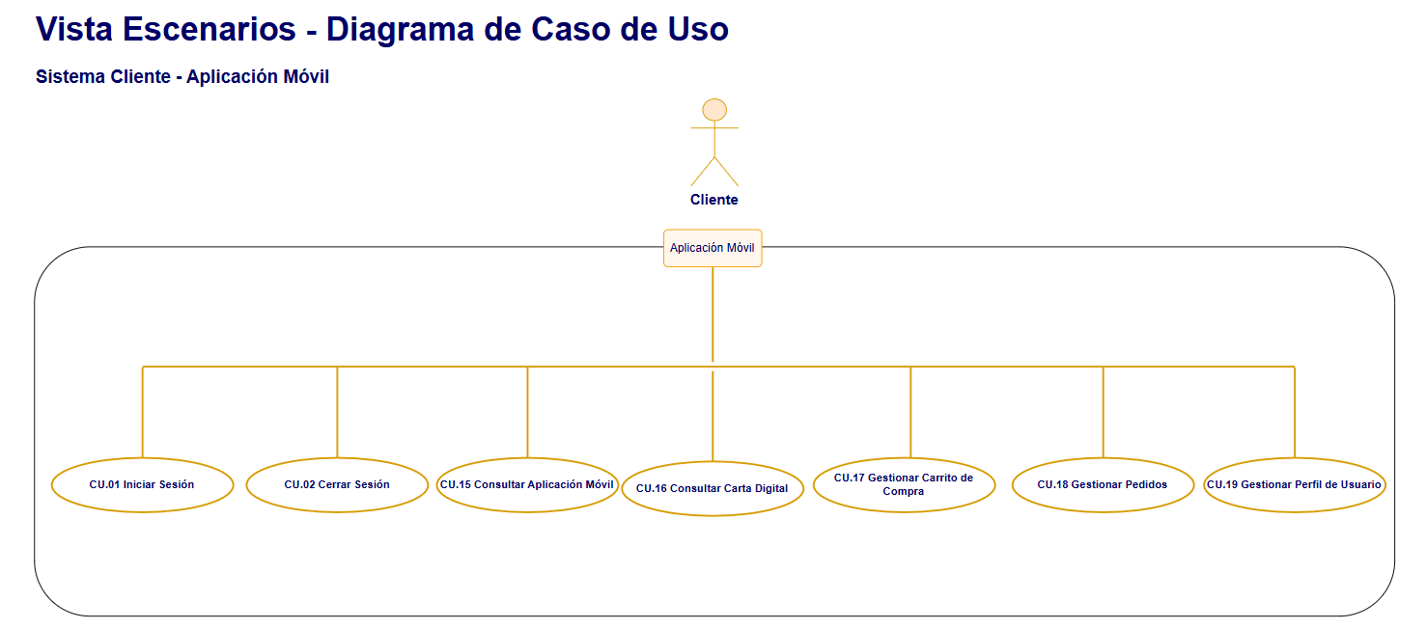

Diagrama Caso de Uso Garzón

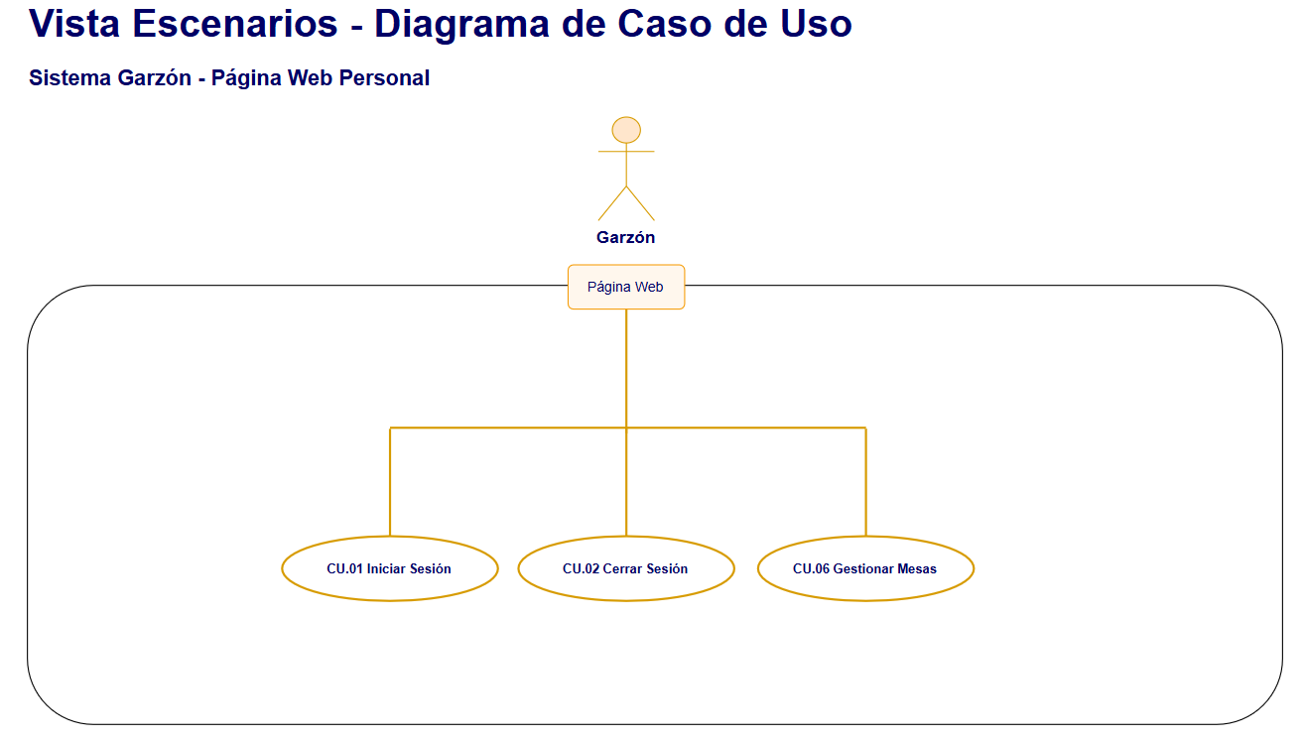

Diagrama Caso de Uso Cajero
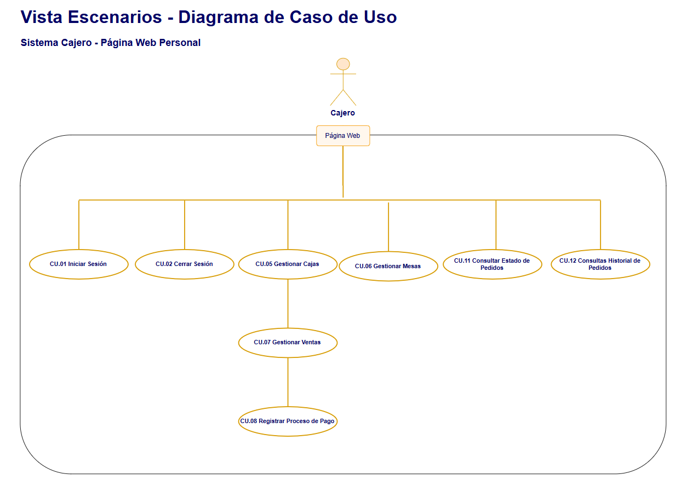

Diagrama Caso de Uso Administrador
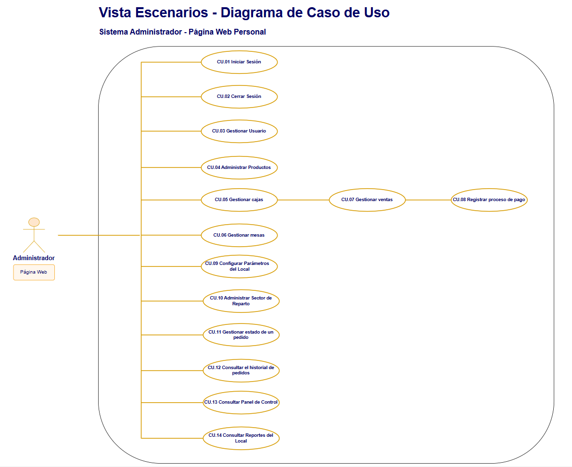

Vista Lógica

Diagramas de Clases

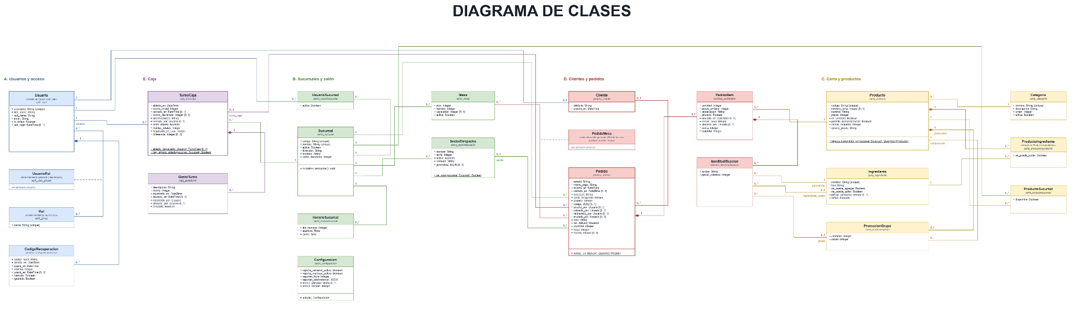

Diagrama de Entidad Relación
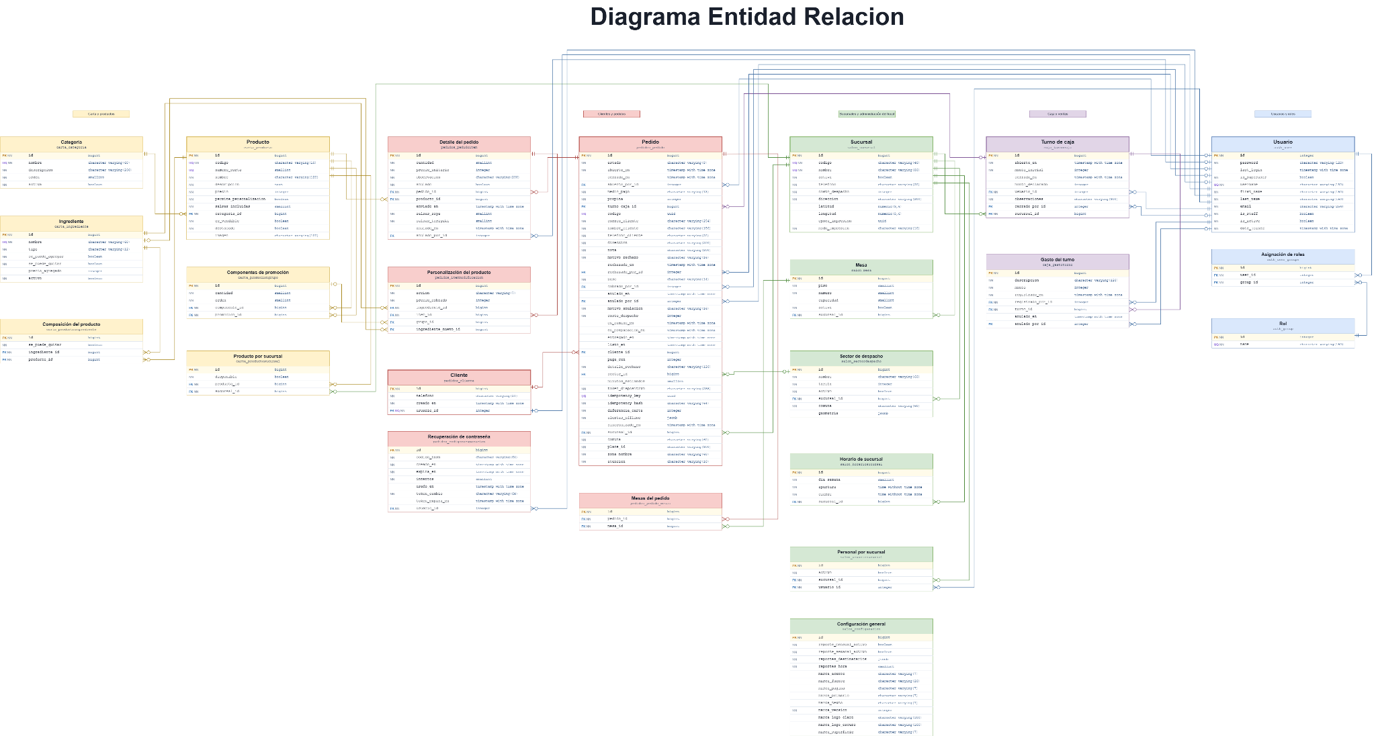

Diagrama de Comunicación
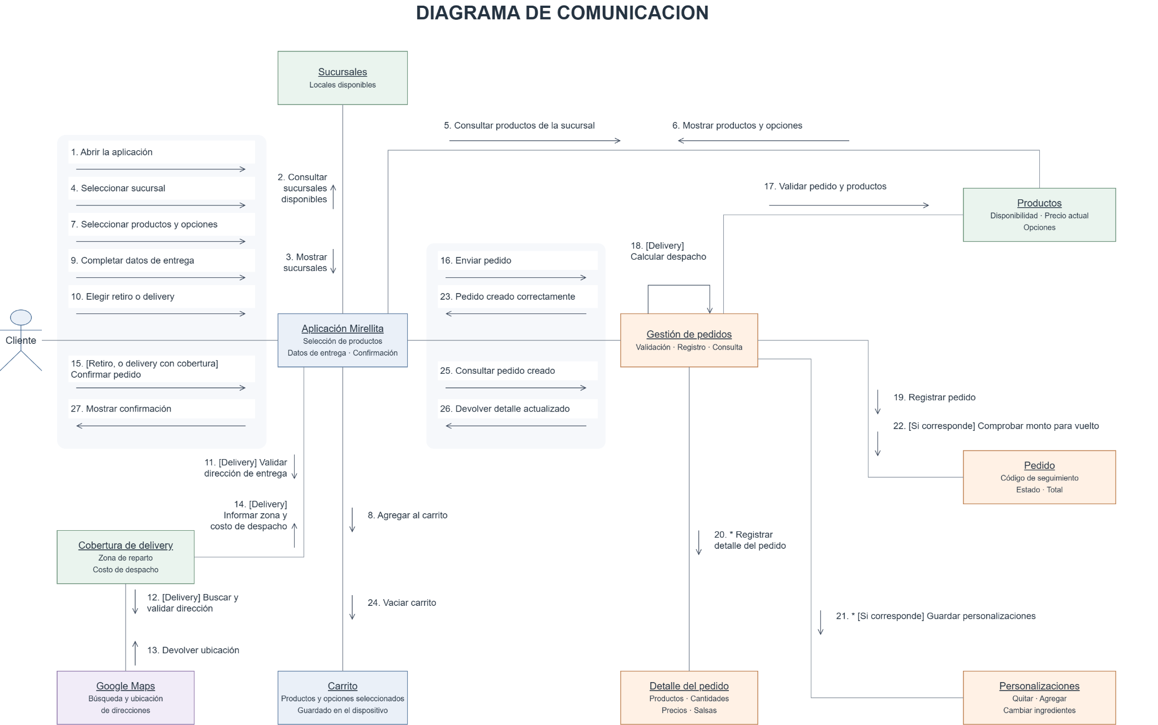

Diagrama de Secuencia
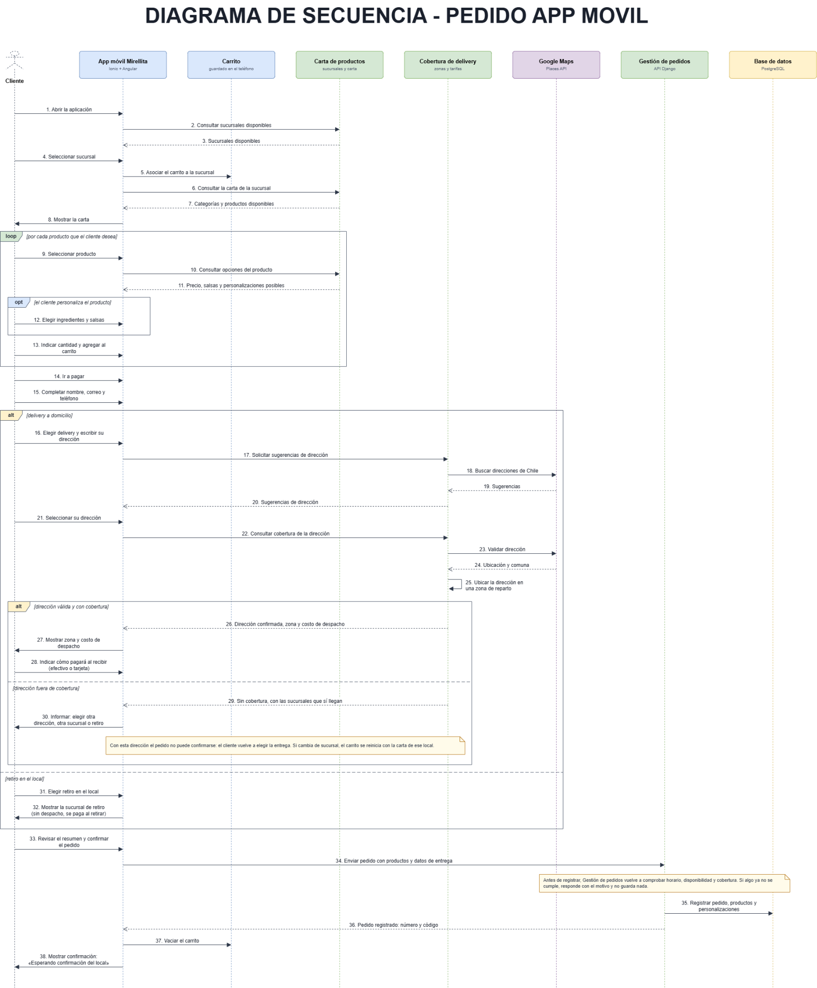

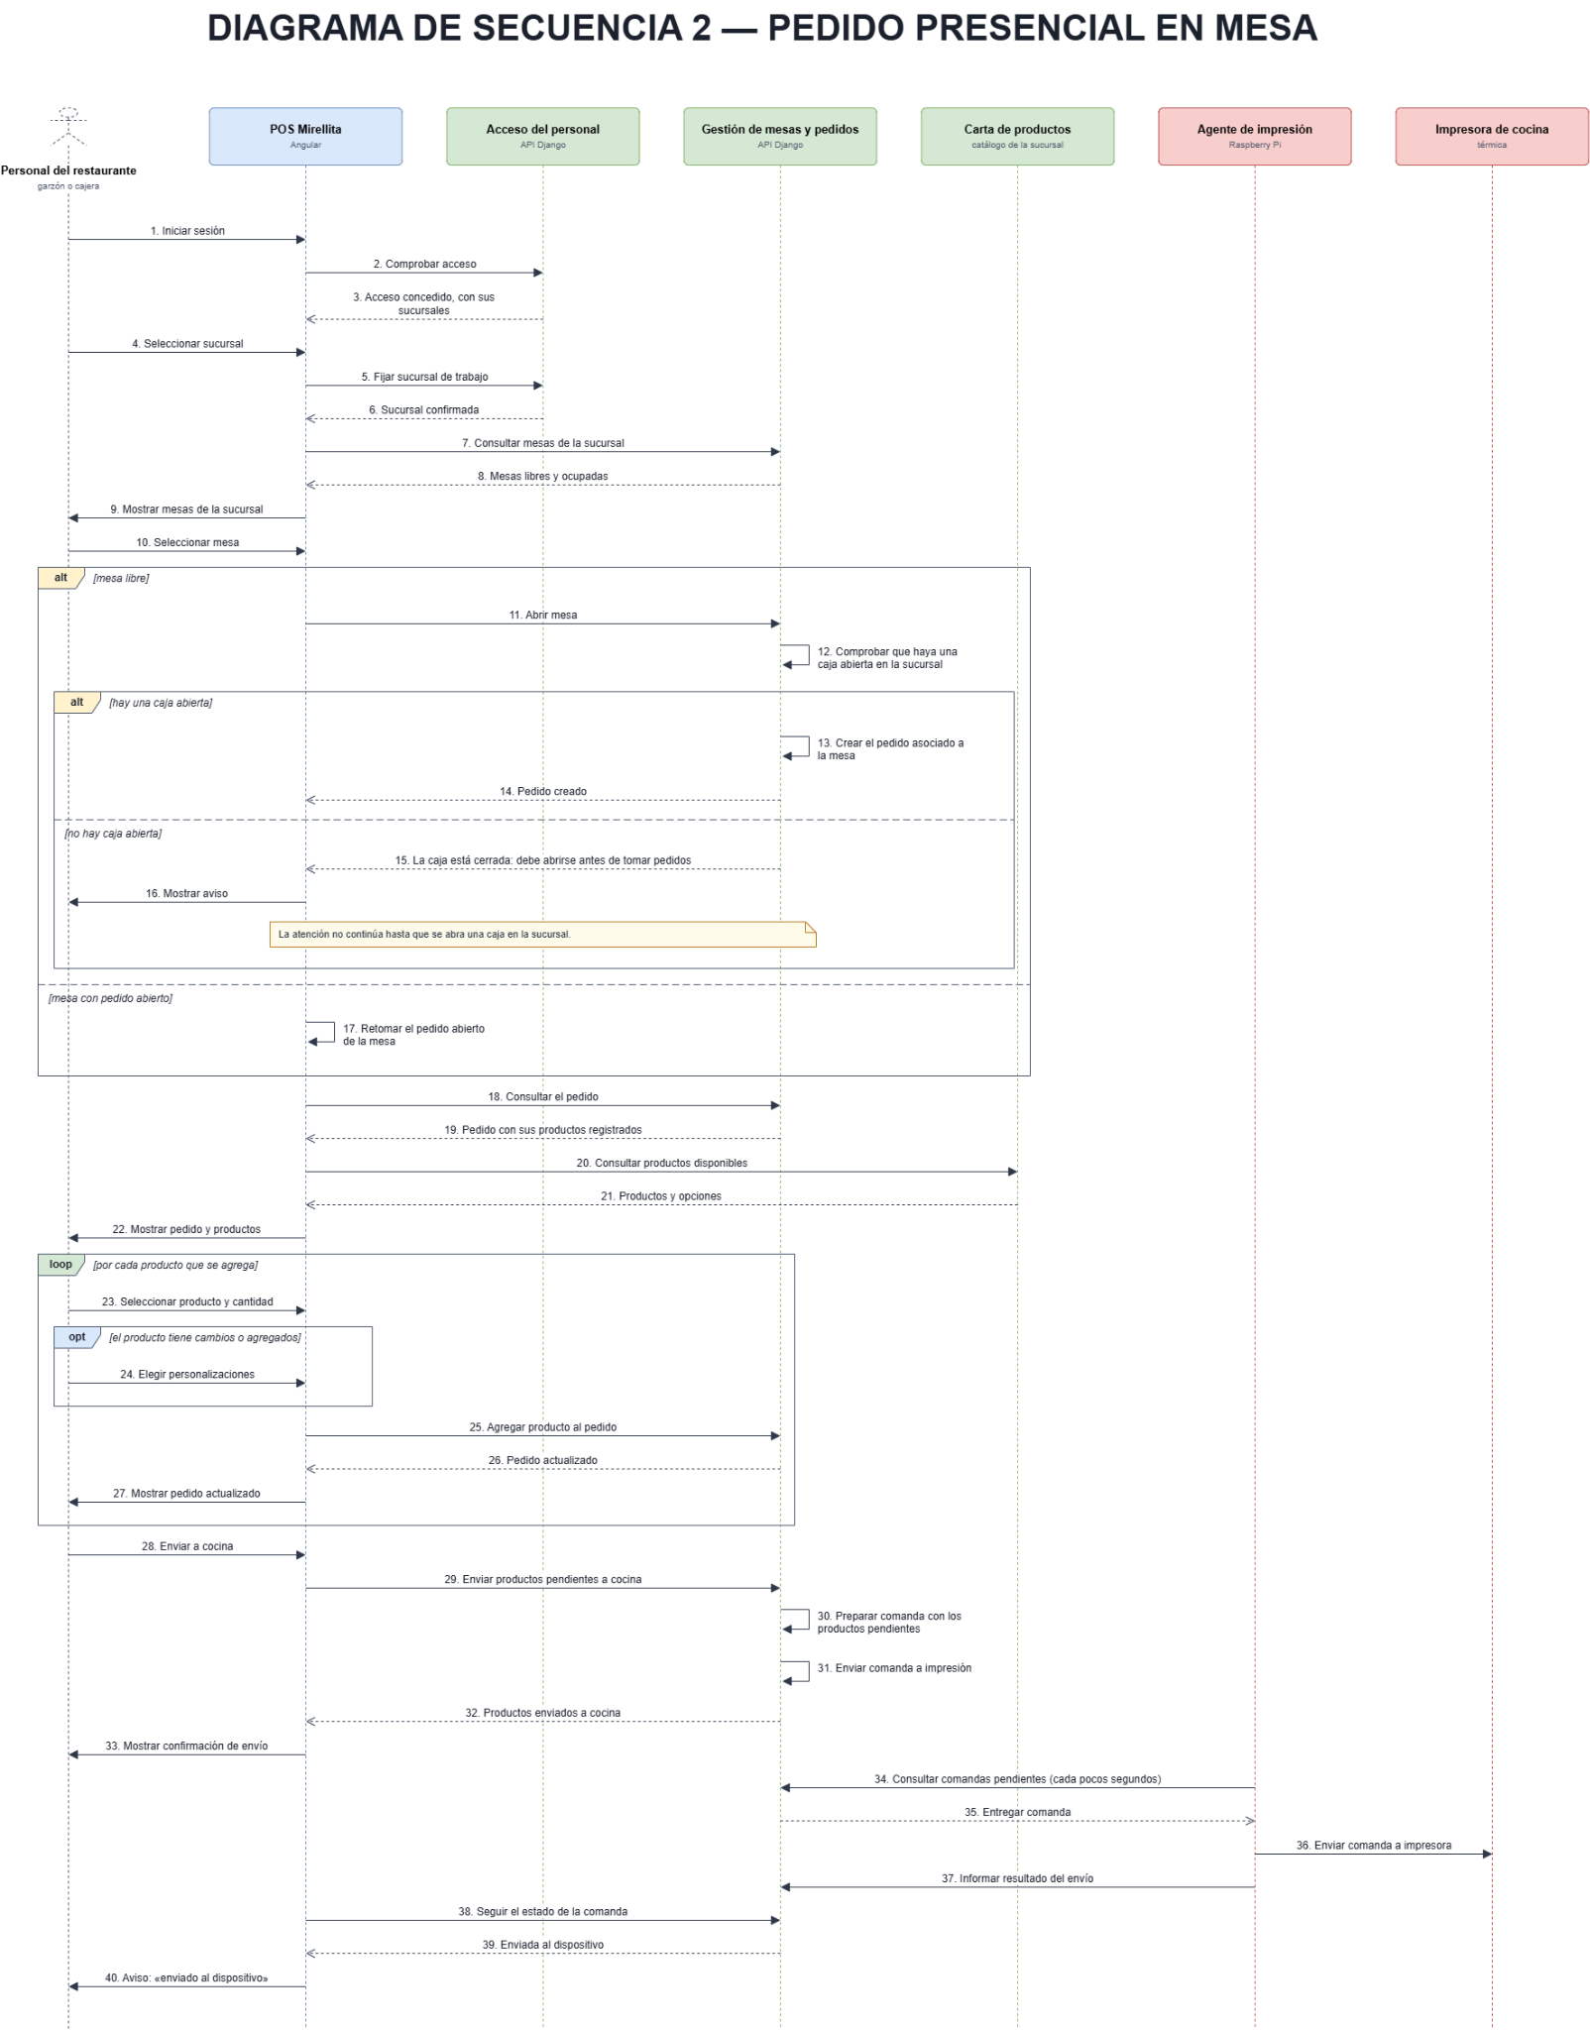

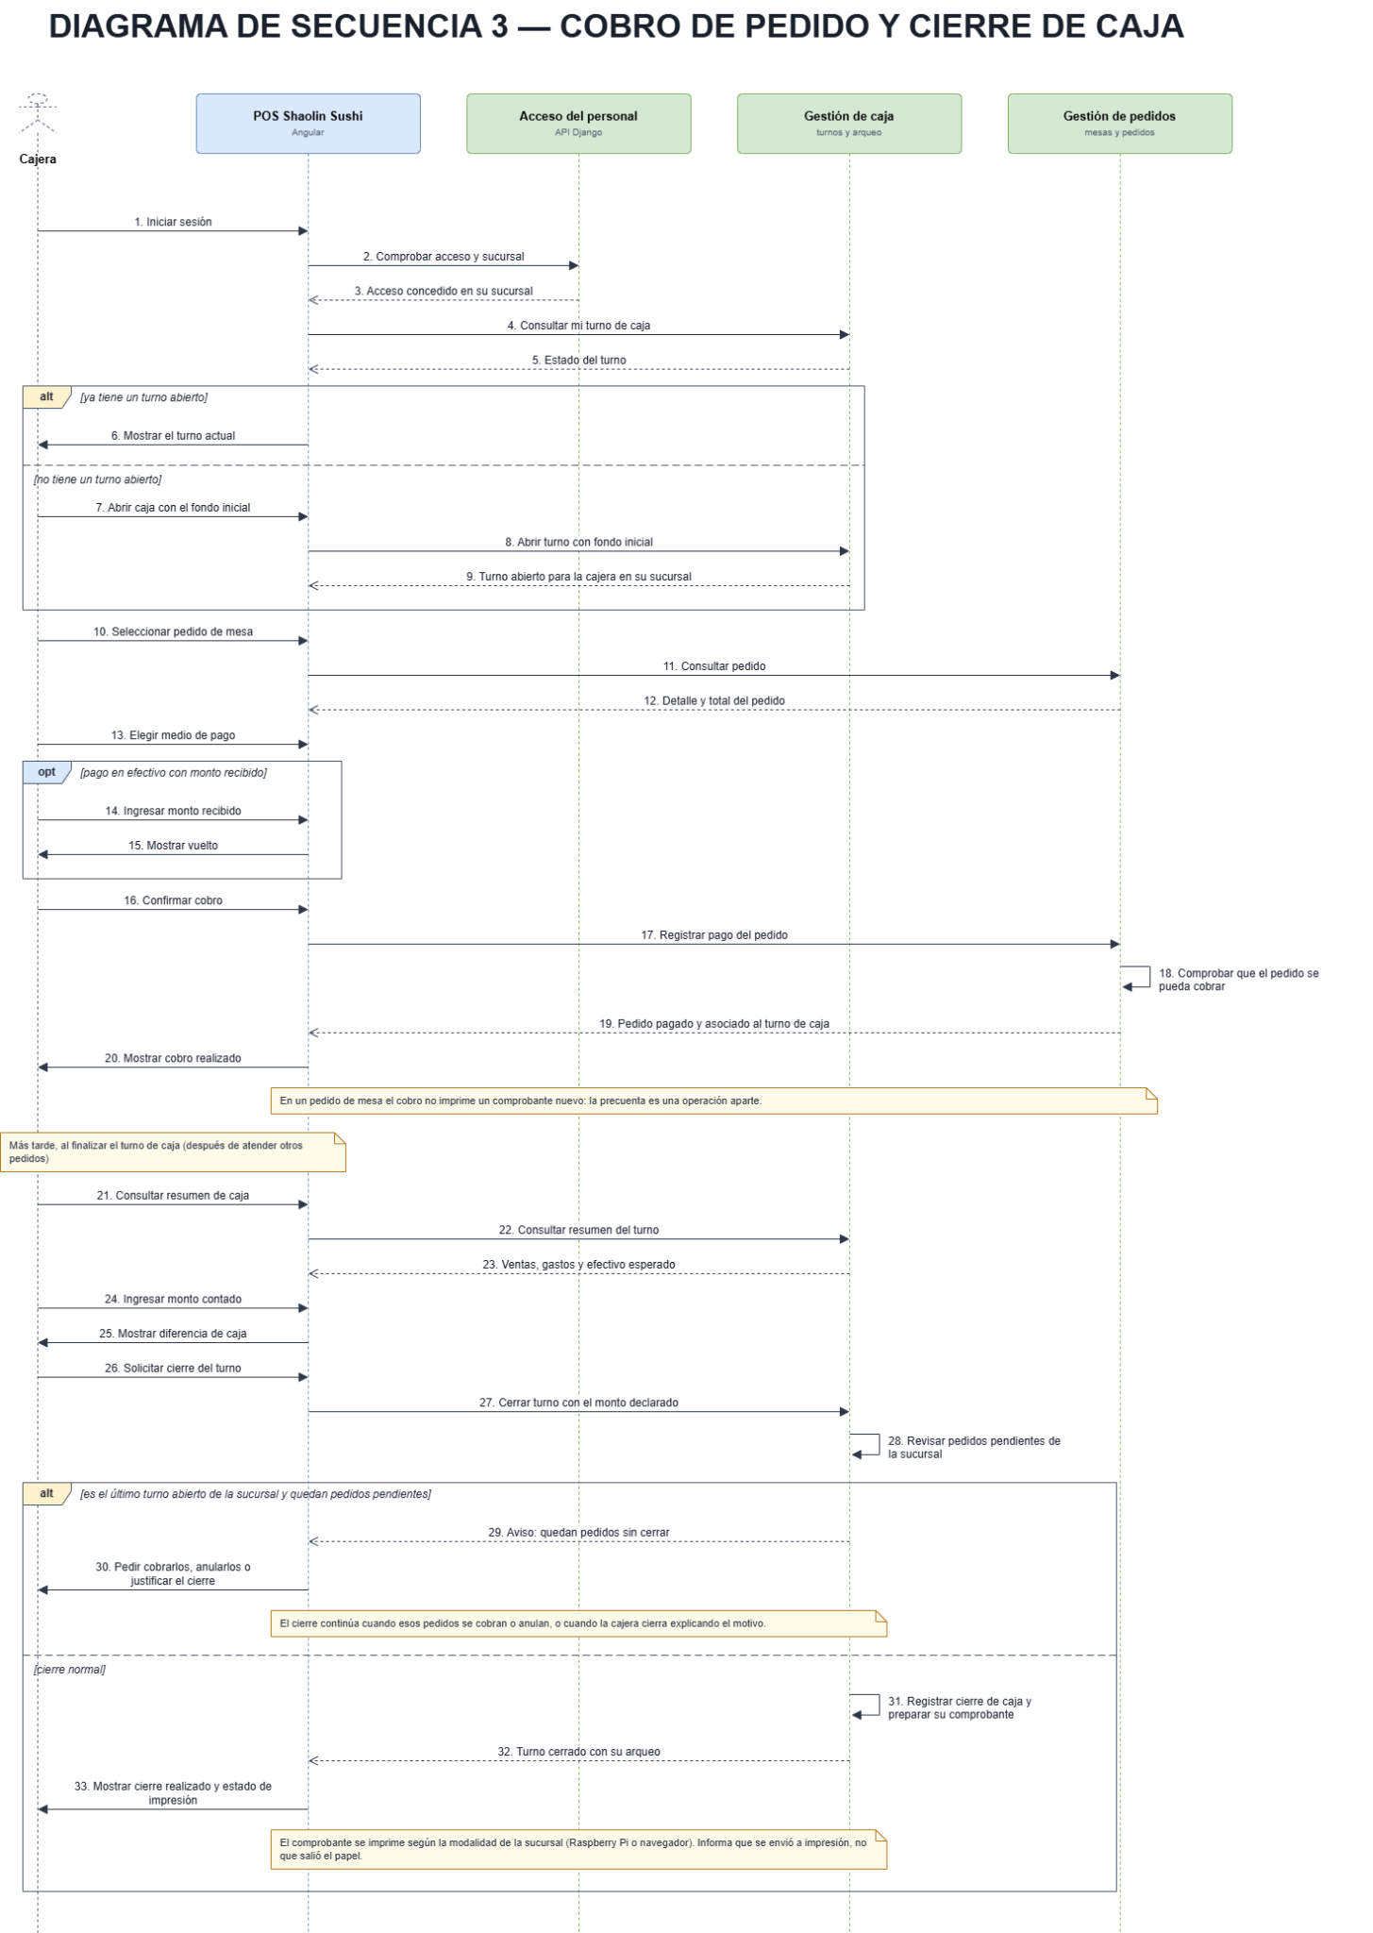
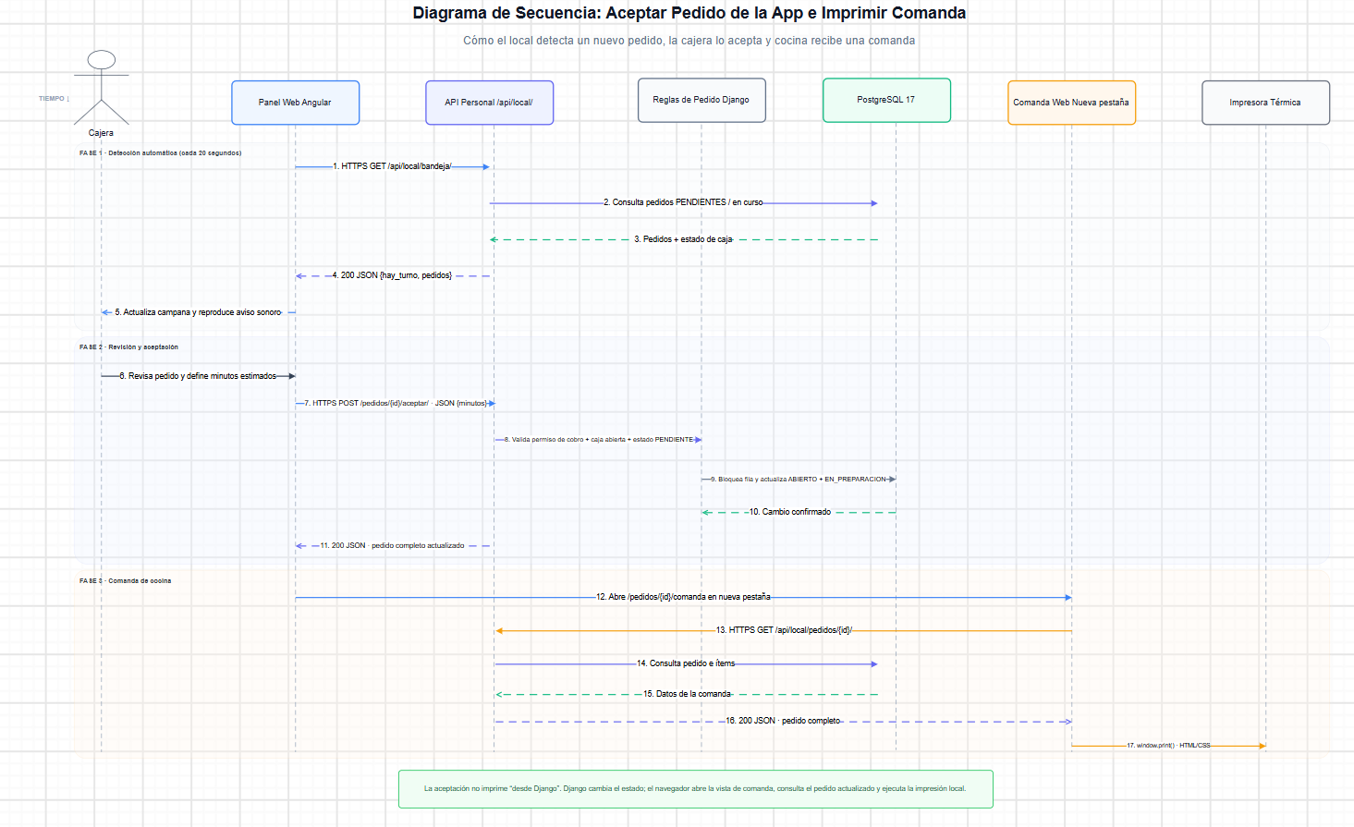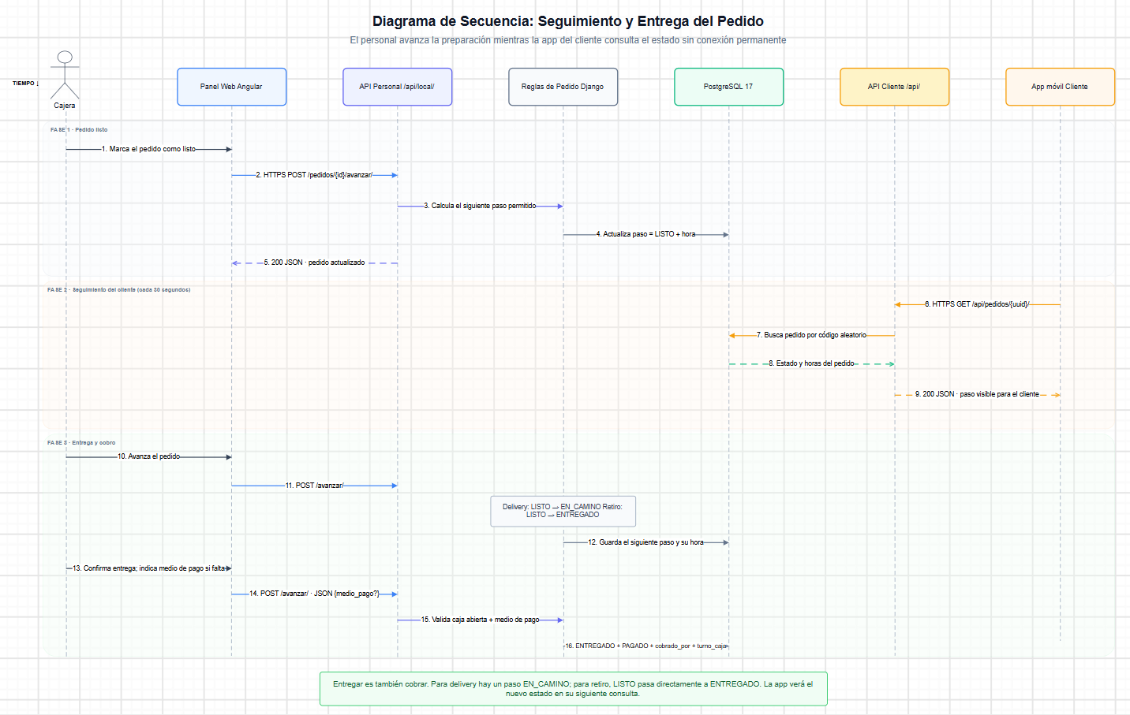

Vista de Procesos

Diagrama de Actividades

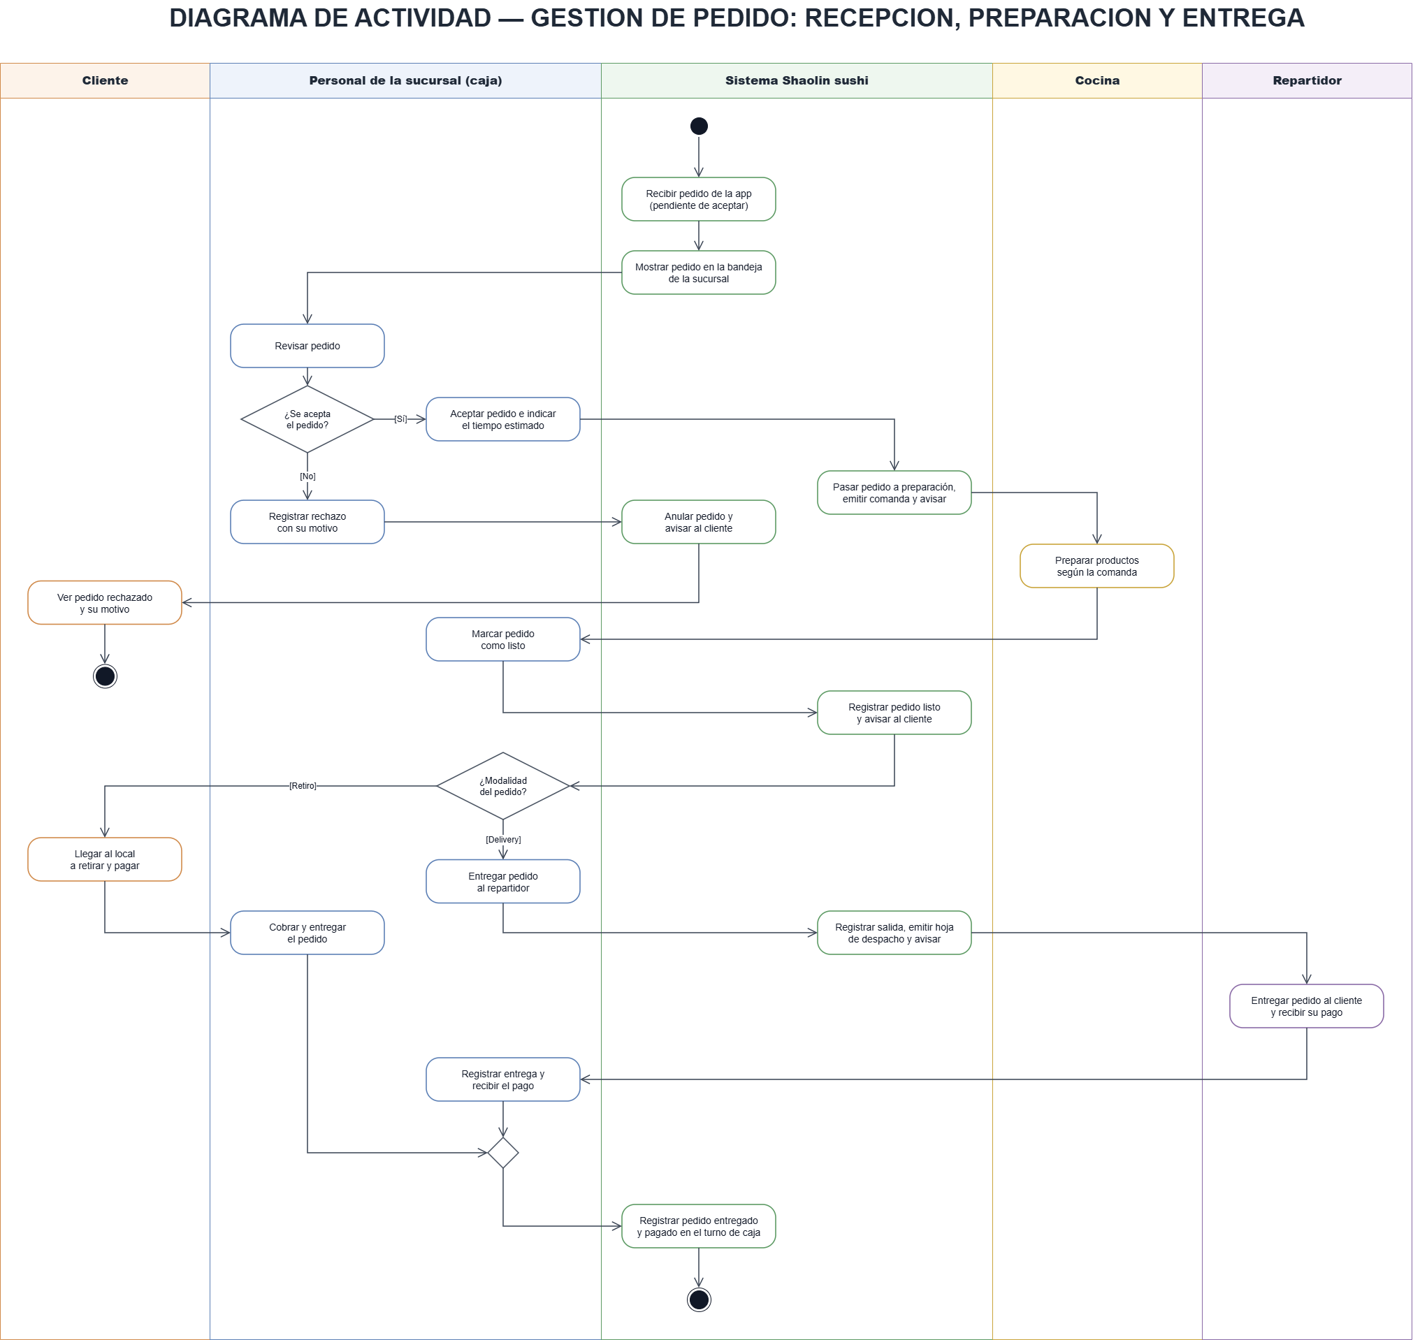

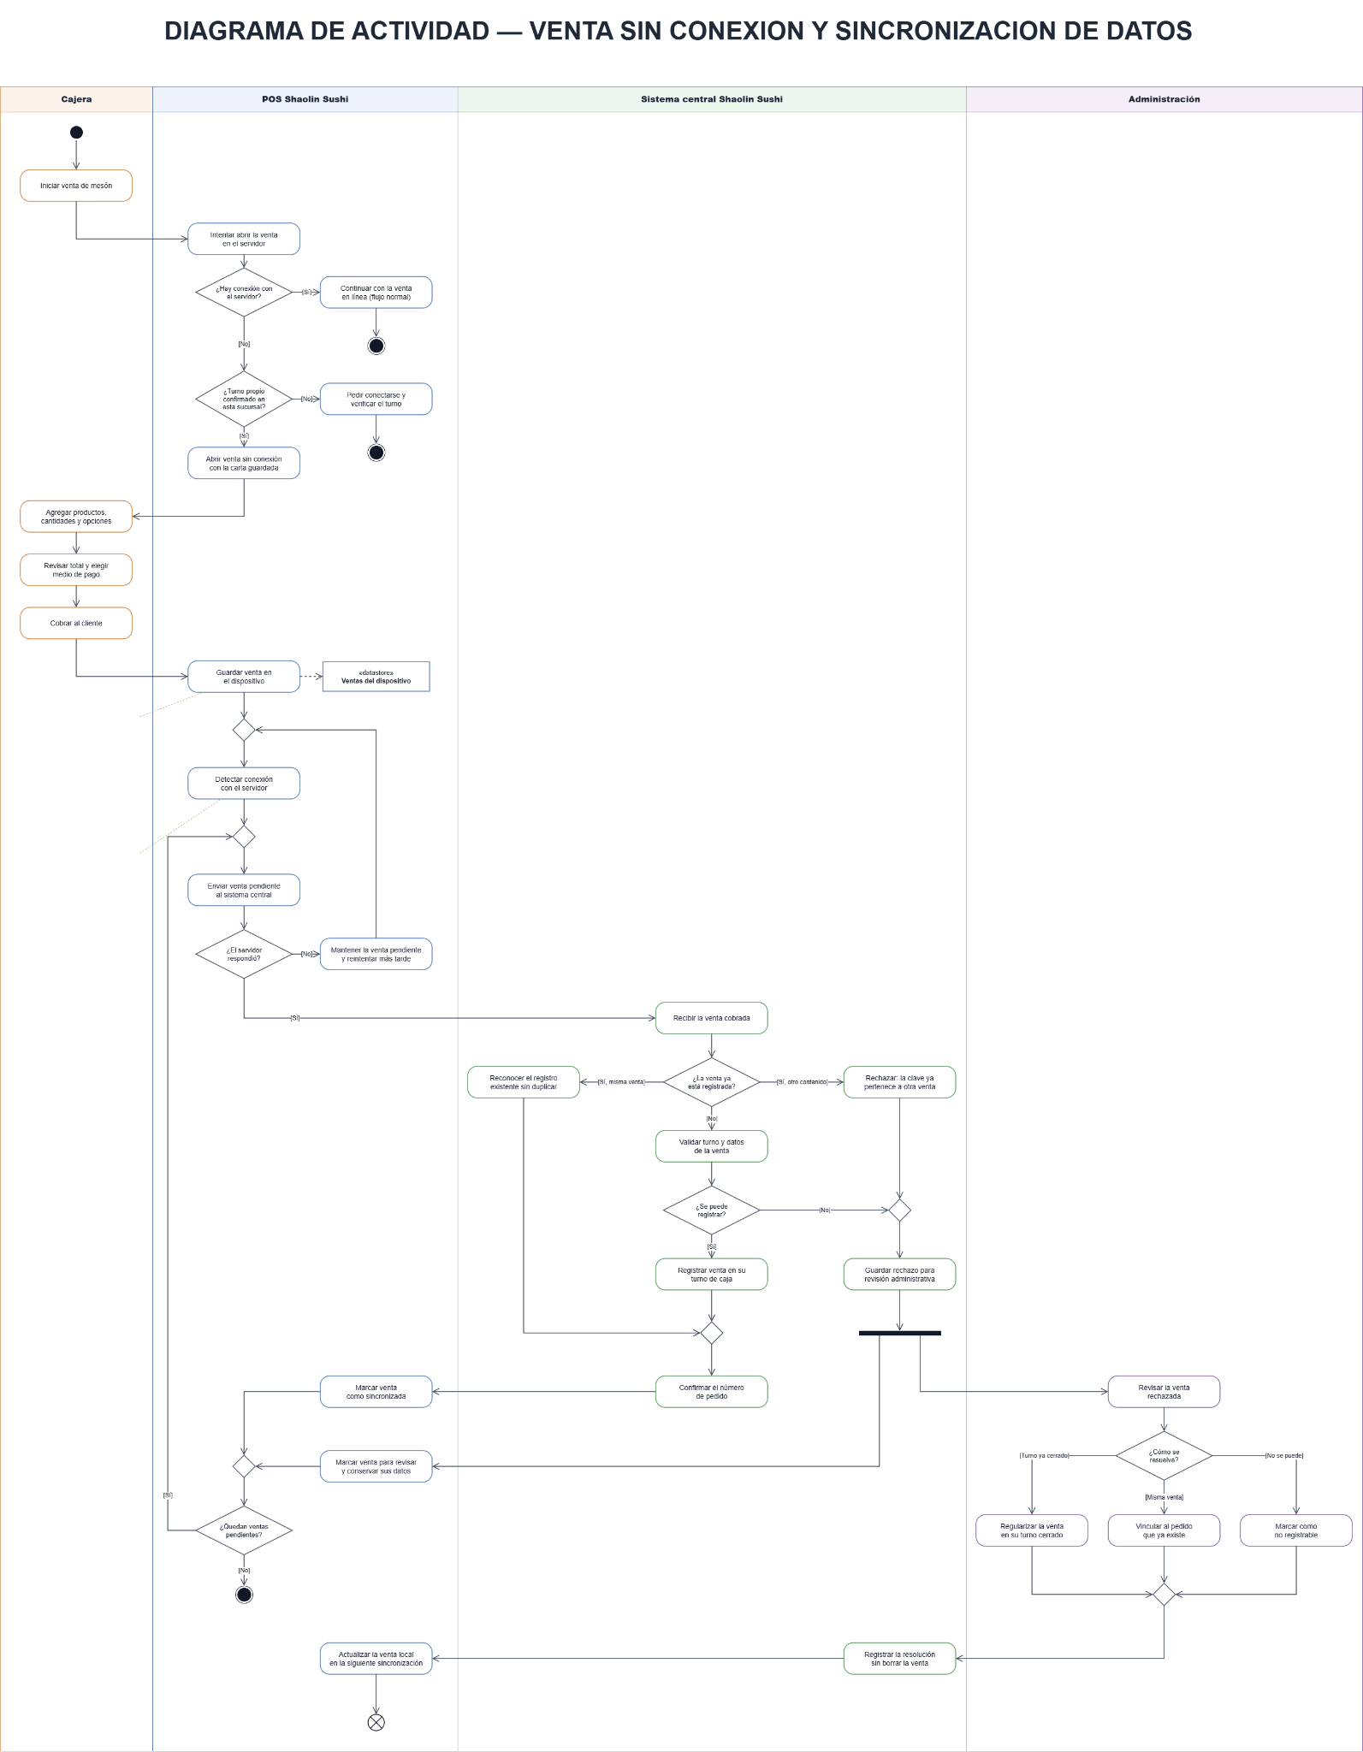

Vista Física y de Despliegue

Diagrama de Despliegue
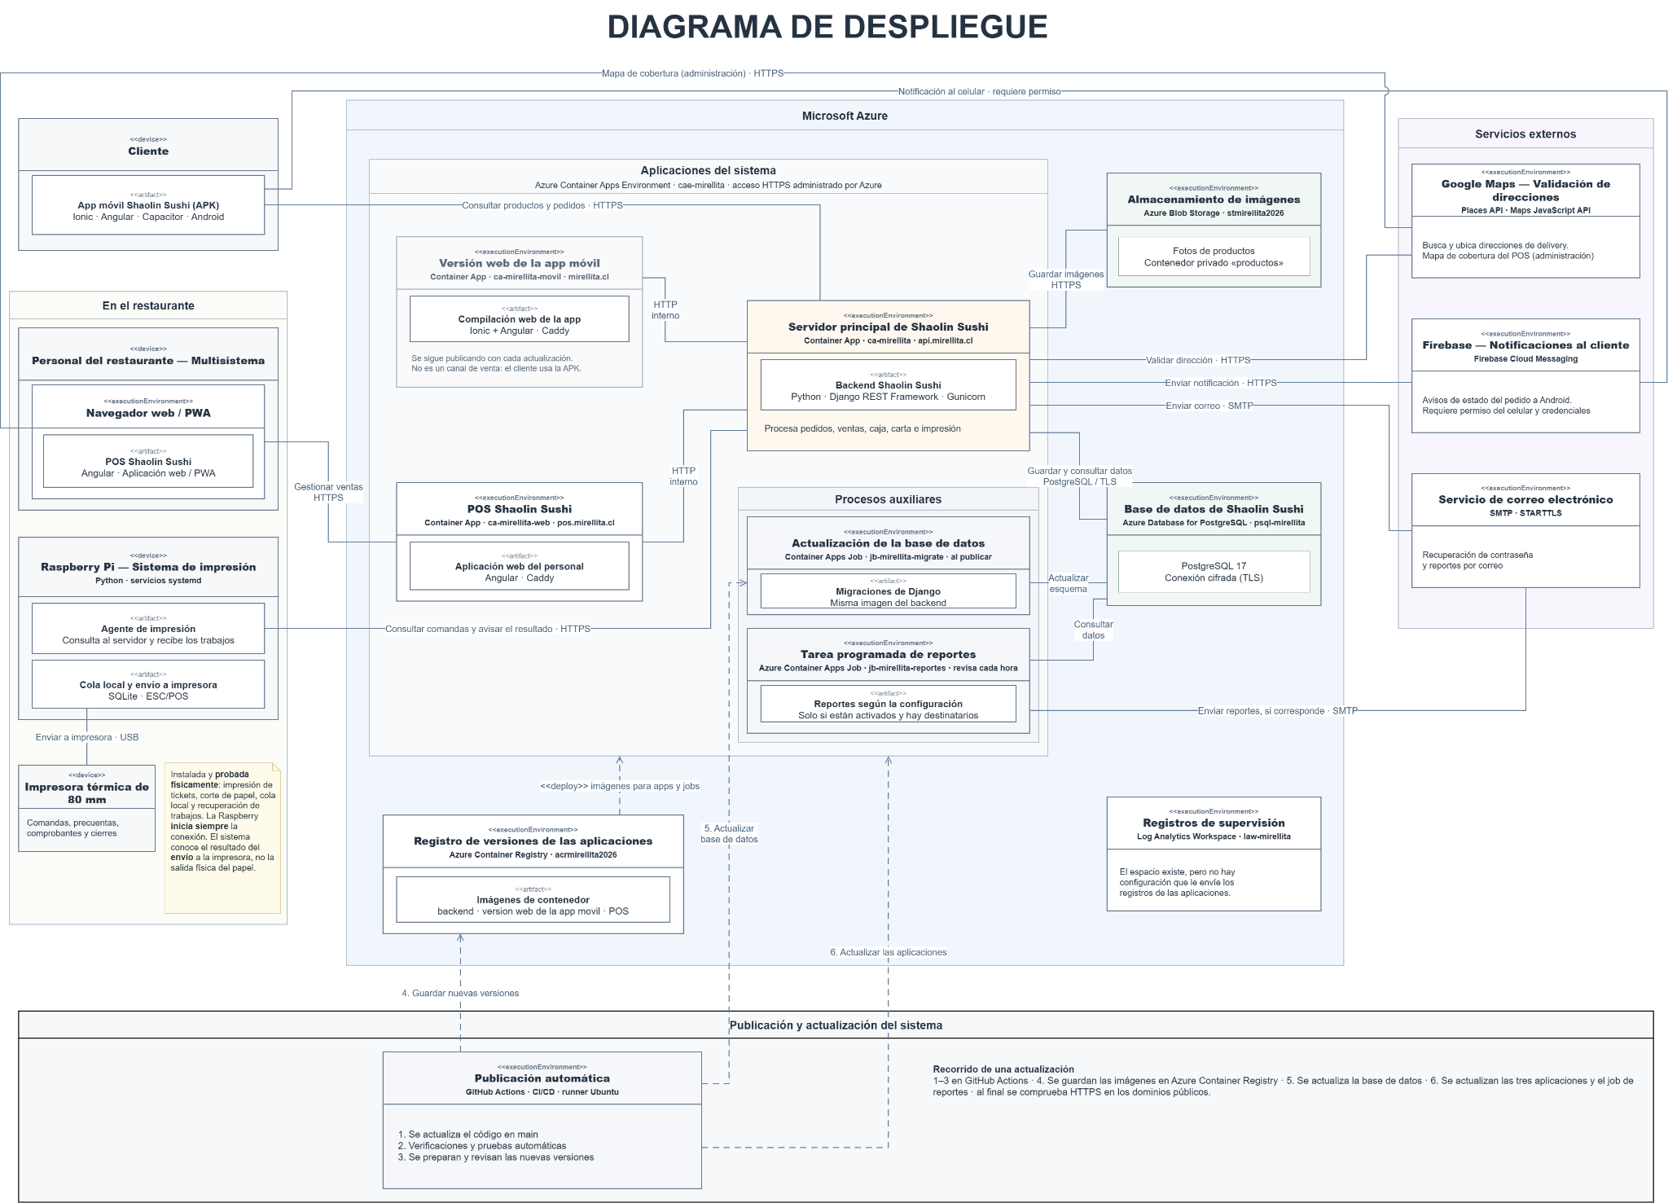

Diagrama de Componentes
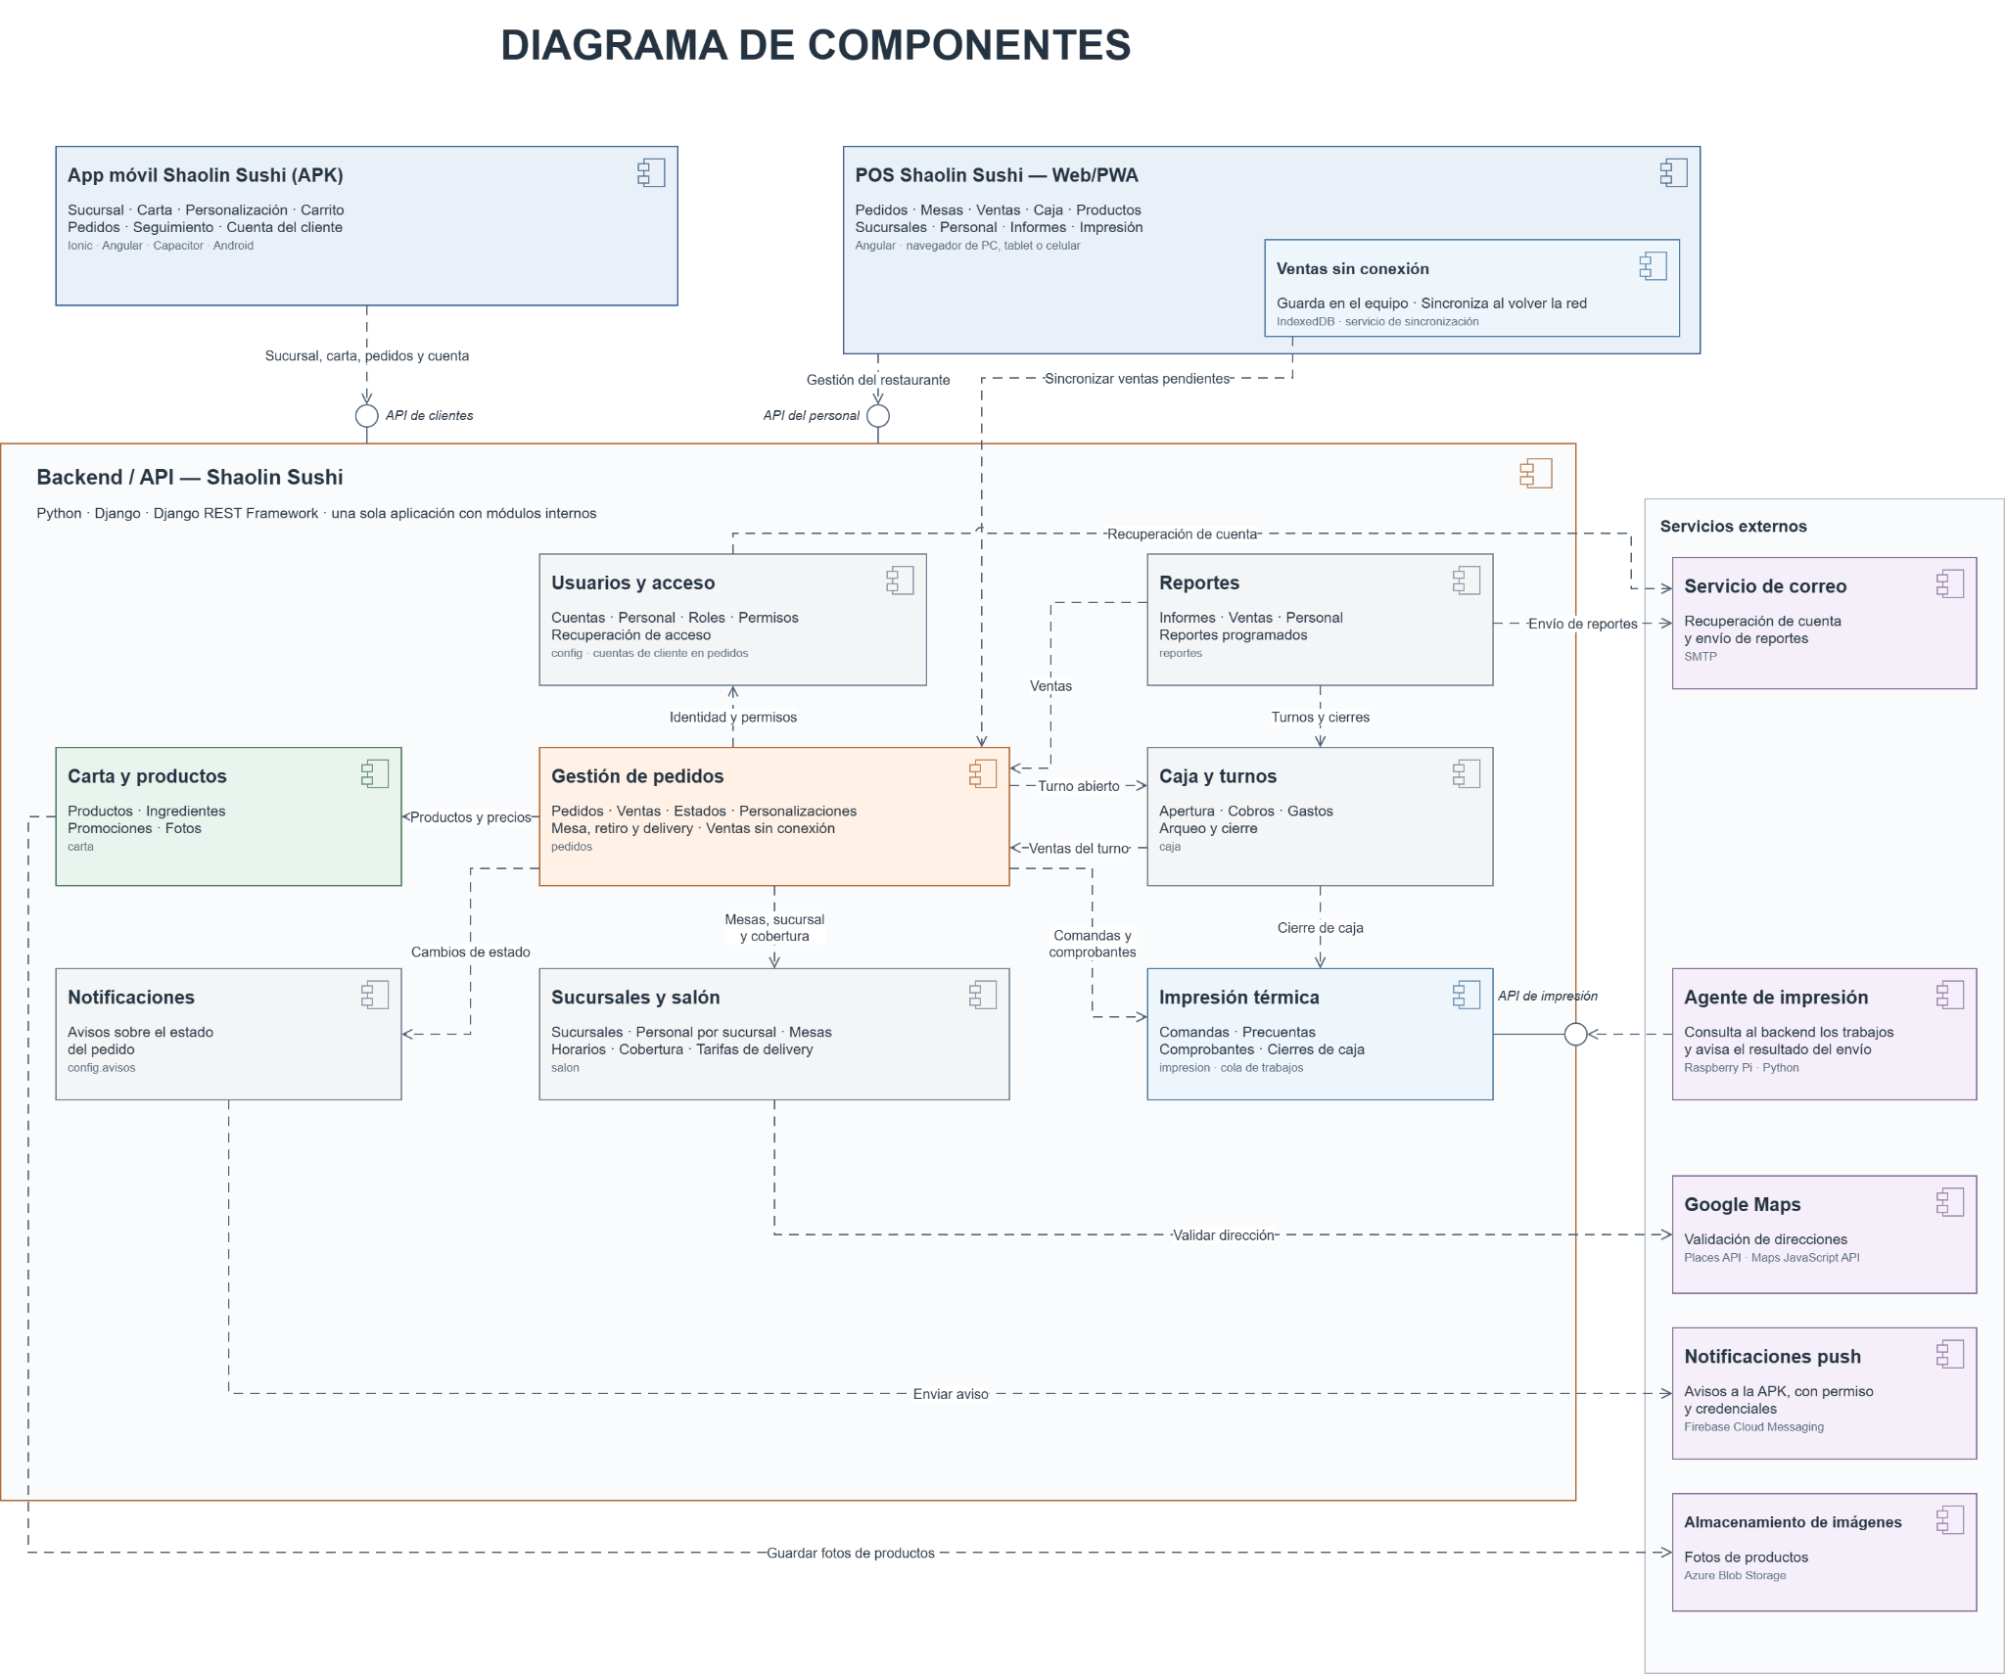

Diagrama de Paquetes
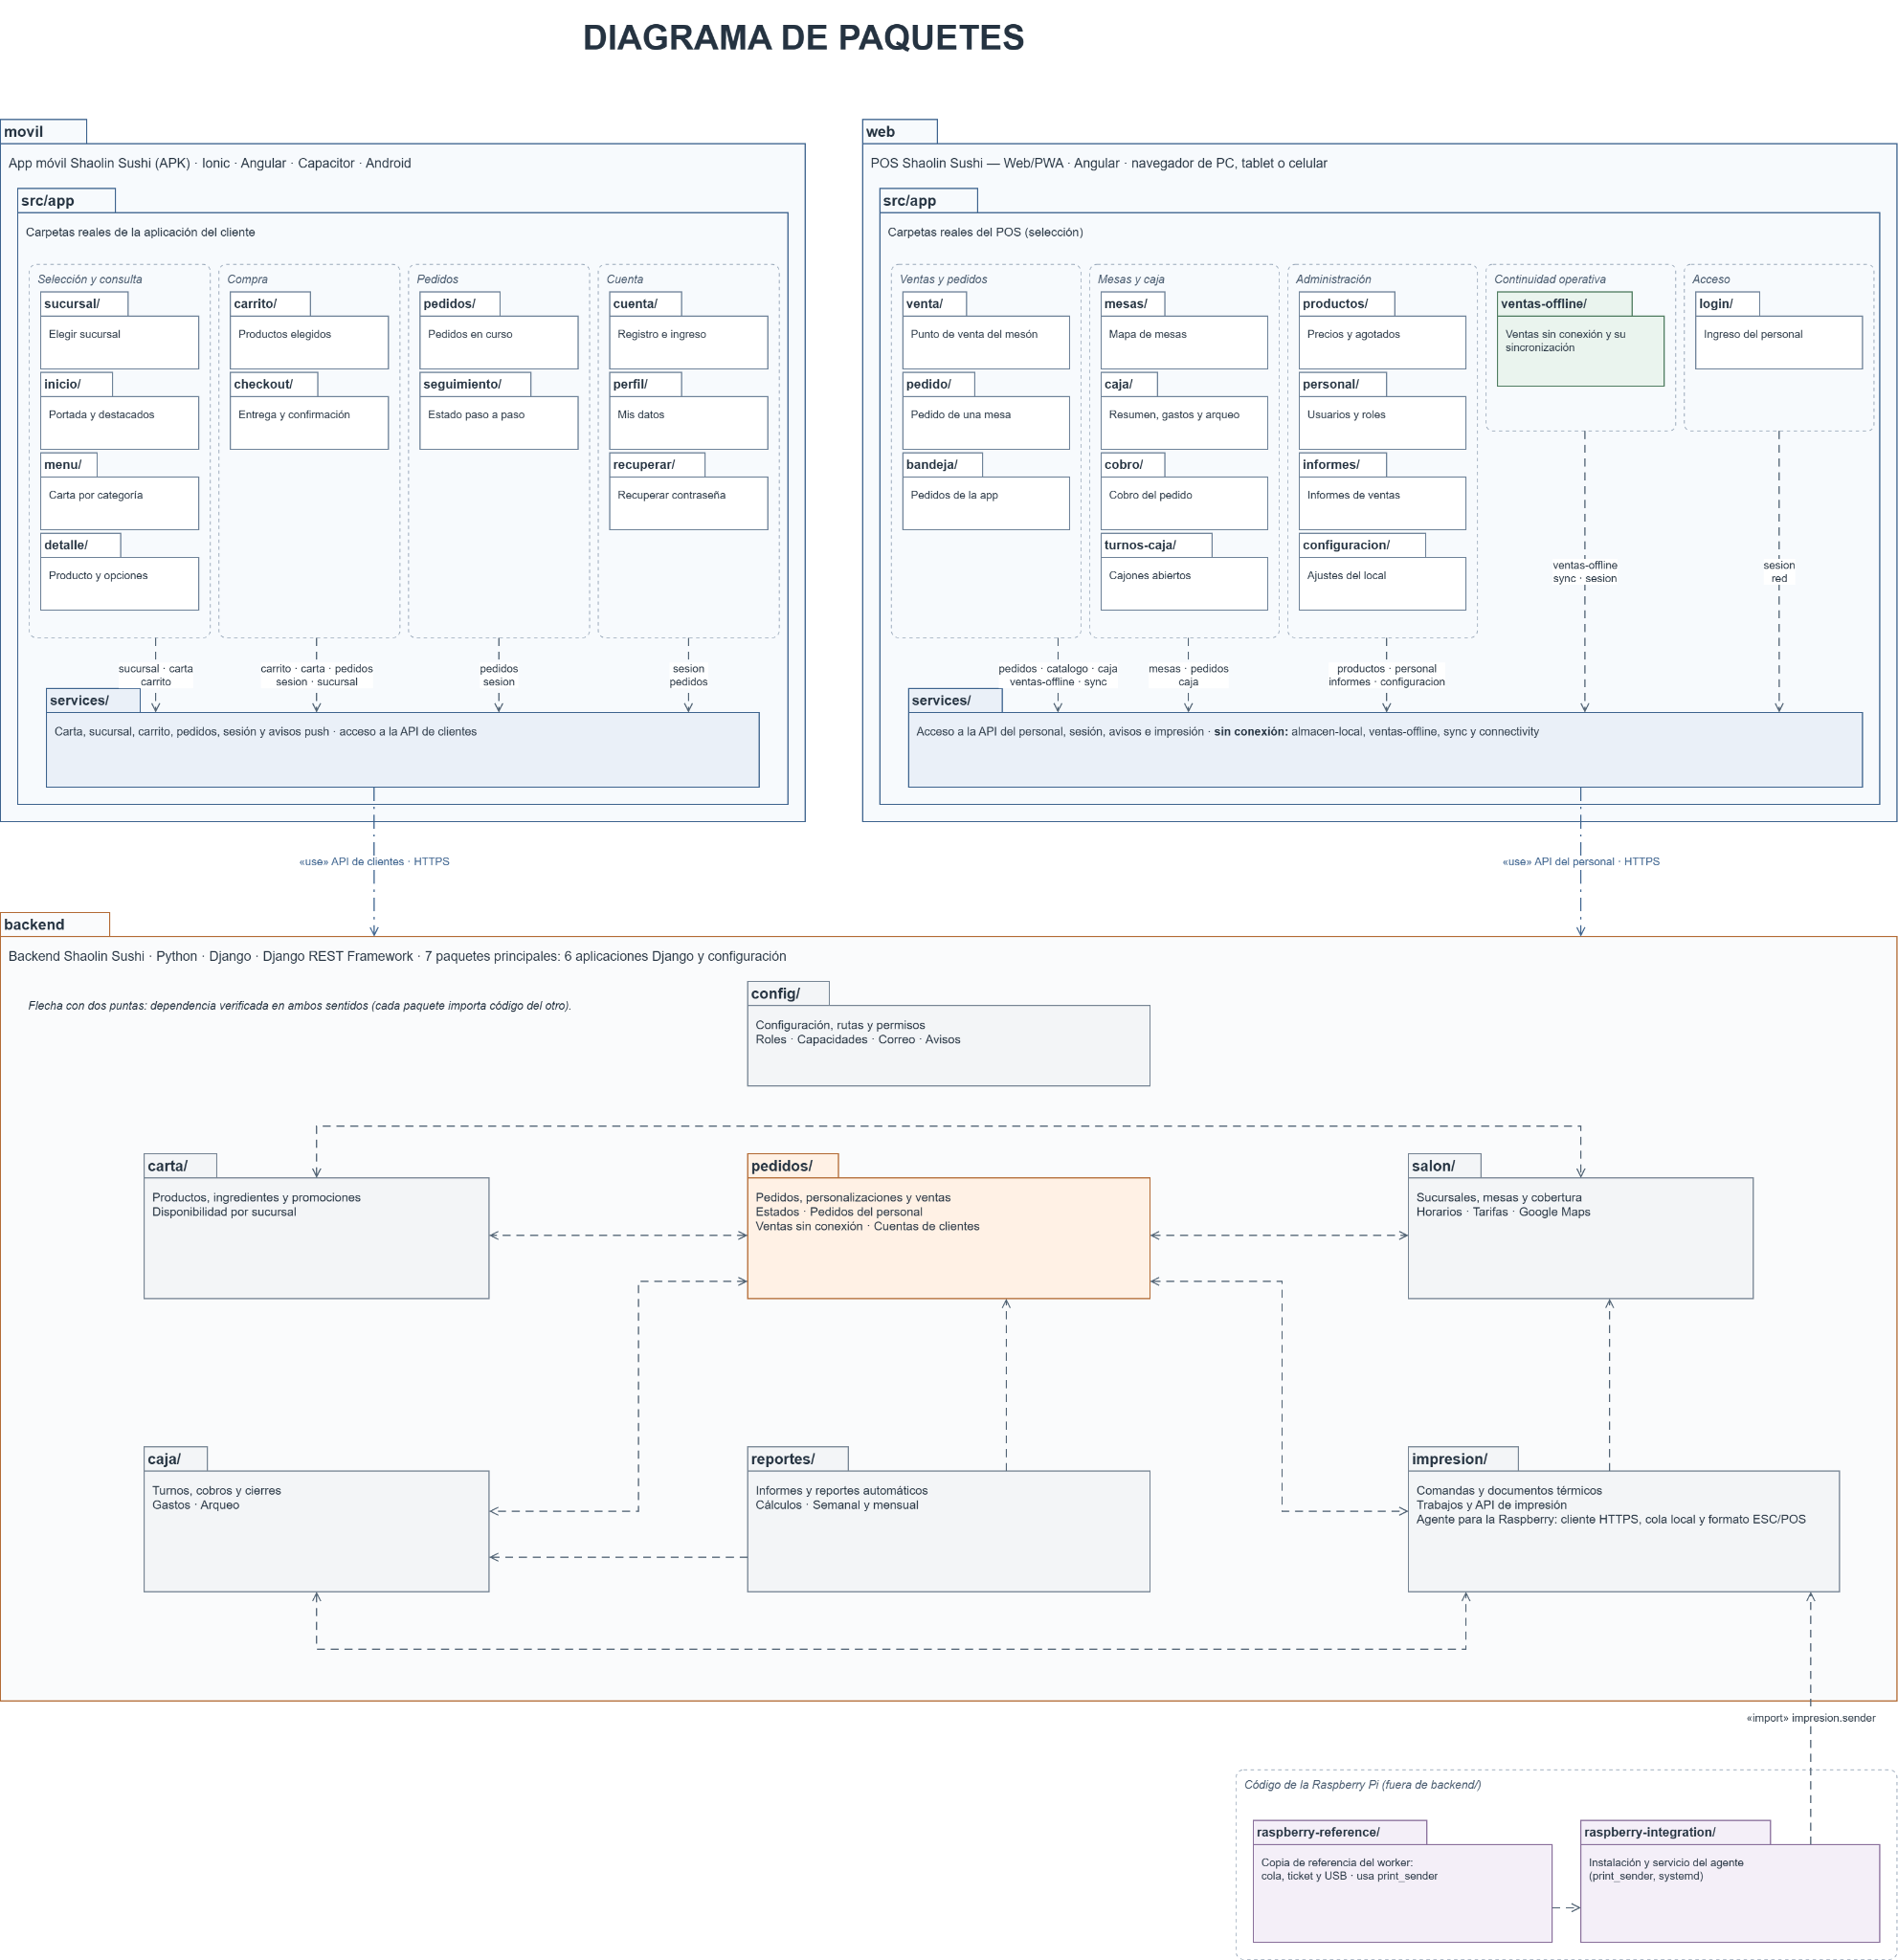

Decisiones de Diseño
Decisión de Diseño | Alternativa Descartada | Justificación Técnica y de Negocio
Datos Calculados en Lugar de Guardados | Campos estáticos mesa.estado, pedido.total, pedido.tipo. | Evita inconsistencias y datos contradictorios. Un dato calculado nunca entra en conflicto. Se aplica a mesas ocupadas, tipo de entrega y roles.
Sesiones Cookie httpOnly para Personal | Tokens JWT guardados en LocalStorage. | Protege contra ataques XSS (JavaScript no puede leer la cookie). Permite revocación inmediata de sesiones al cerrar turno o dar de baja un usuario.
Cliente Móvil sin Registro (Invitado) | Cuentas obligatorias con usuario y contraseña. | Elimina fricción de uso para el cliente. La autenticación y seguimiento se basan en un código único aleatorio UUID de 128 bits.
Polling HTTP cada 20 segundos | WebSockets con Django Channels y Redis. | Mayor resiliencia ante cortes de red en el local. No requiere infraestructura ni servicios adicionales pesados.
Copia Histórica de Precios en Venta | Lectura dinámica del precio del producto desde la carta. | Garantiza integridad financiera histórica. Si el precio del roll sube el próximo mes, los pedidos cobrados este mes conservan lo cobrado.

Análisis de Reutilización
El diseño de la arquitectura promueve la reutilización sistemática de módulos, componentes y servicios tanto en el backend como en las aplicaciones cliente (web del personal y app móvil del cliente). Esta estrategia maximiza la mantenibilidad del código, reduce la duplicación de lógica de negocio y acelera el desarrollo. A continuación se detallan los elementos reutilizados organizados según los componentes clave del sistema:

- Componentes de Autenticación y Autorización
Se reutiliza directamente el subsistema nativo de autenticación de Django (django.contrib.auth), aprovechando sus modelos de usuarios, grupos y permisos basados en RBAC (Role-Based Access Control). Los permisos personalizados de Django REST Framework (clases como EsGarzon, EsCajera, EsAdmin) se reutilizan dinámicamente en todas las vistas protegidas del canal privado (/api/local/). Asimismo, la gestión de sesiones mediante cookies seguras con banderas httpOnly y la verificación CSRF reutilizan los middlewares estándar de Django, ofreciendo un único punto de control de seguridad de accesos.

- Servicios CRUD (Create, Read, Update, Delete) para Gestión de Datos
Se emplean las clases genéricas de Django REST Framework (ModelViewSet, ListAPIView, RetrieveAPIView) e interfaces de serializadores abstractos (ModelSerializer) para estandarizar las operaciones CRUD en los modelos de carta, salon, pedidos y caja. Esto permite compartir lógica de paginación, filtrado, ordenamiento y formateo JSON en todas las entidades del dominio. Adicionalmente, el ORM de Django actúa como capa unificada de abstracción de datos, permitiendo ejecutar consultas eficientes e inserciones transaccionales reutilizables en todo el backend.

- Componentes de Interfaz de Usuario (UI) Comunes
En el frontend, la arquitectura aprovecha el paradigma de Componentes Standalone de Angular 22 para construir bibliotecas de componentes UI altamente reutilizables y compartidas entre la aplicación web del personal y la aplicación móvil del cliente (Ionic 9 + Capacitor 8). Entre los componentes UI reutilizados destacan:
- Tarjetas y Catálogo de Productos: Componente gráfico para desplegar la carta con imágenes, precios y etiquetas de disponibilidad.
- Selector y Modal de Personalización de Sushi: Interfaz modal compartida para la adición, eliminación o cambio de ingredientes en rolls.
- Carrito de Compras e Historial de Pedidos: Componente de gestión de ítems, cálculo reactivo de subtotales mediante Angular Signals y visualización del resumen del pedido.
- Diálogos de Confirmación y Banners de Estado: Notificaciones visuales sobre el estado de conexión LAN/WAN y confirmaciones de operaciones críticas.
- Servicios de Encriptación y Manejo de Datos Sensibles
El manejo seguro de contraseñas de personal reutiliza el algoritmo de hashing seguro PBKDF2 con SHA256 integrado de forma nativa en Django, evitando la implementación de algoritmos criptográficos propios. Para los clientes invitados en la app móvil, se utiliza la generación centralizada de identificadores aleatorios universales de 128 bits (UUID v4), lo que garantiza la imposibilidad de adivinar o forjar códigos de seguimiento de pedidos sin necesidad de almacenar credenciales ni datos personales sensibles en la base de datos.

- Módulos de Reportes y Log de Auditoría
El módulo de reportes reutiliza directamente los datos transaccionales generados por las aplicaciones pedidos y caja, ejecutando agregaciones SQL optimizadas (Sum, Count, Avg) a través del ORM de Django sin duplicar esquemas ni tablas adicionales. En cuanto a auditoría, los modelos clave de persistencia incorporan relaciones explícitas hacia el modelo de usuario (abierto_por, cobrado_por, rechazado_por, anulado_por), ofreciendo un registro reutilizable y consistente de trazabilidad sobre quién realizó cada acción comercial o de caja.

- Componentes de Notificación y Alerta
El sistema implementa un servicio unificado de temporización por Polling HTTP (consultas periódicas cada 20 segundos) reutilizado tanto en la bandeja de pedidos entrantes de la cajera como en el seguimiento del estado de pedidos del cliente móvil. Adicionalmente, la generación de comandas de cocina y pre-cuentas reutiliza el motor de renderizado HTML/CSS de plantillas impresas de 80 mm enviado directamente al controlador nativo de impresión del navegador local, proporcionando alertas e impresiones físicas de manera estandarizada.

- Integración con APIs Externas
La arquitectura se diseñó bajo un principio de desacoplamiento que facilita la integración con servicios externos mediante adaptadores estandarizados en Python (utilizando la librería requests/httpx) e interfaces de servicio en Angular (utilizando HttpClient). Si bien el sistema actual opera de forma autónoma On-Premise para preservar la independencia local, las capas de comunicación están estructuradas para conectar de forma transparente con futuras APIs externas, como pasarelas de pago digitales (p. ej., Webpay/MercadoPago), servicios de mensajería para alertas (SMS/WhatsApp API) o facturación electrónica con el SII.

Prototipo

Página Web

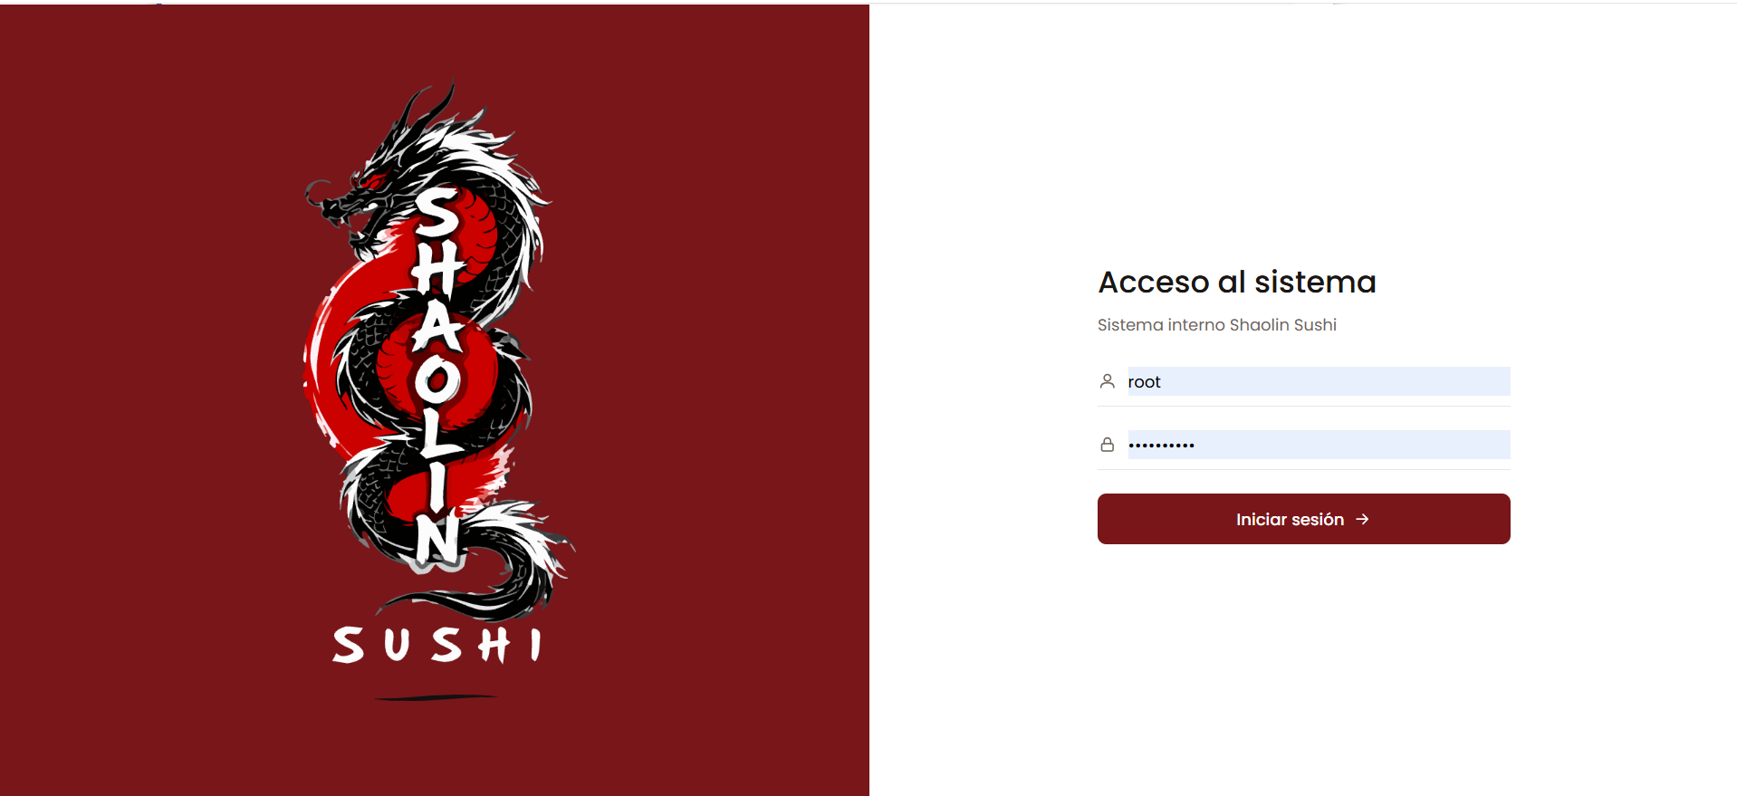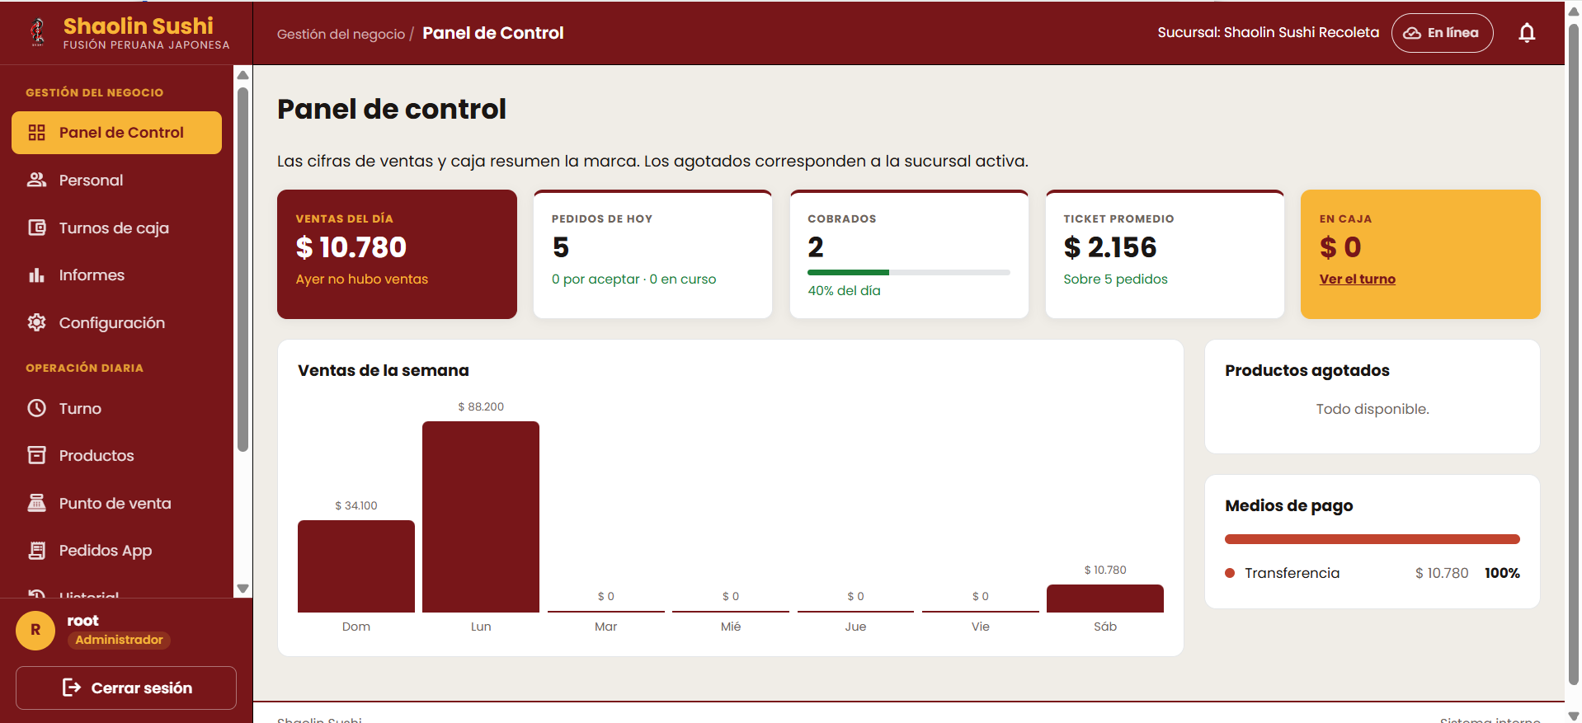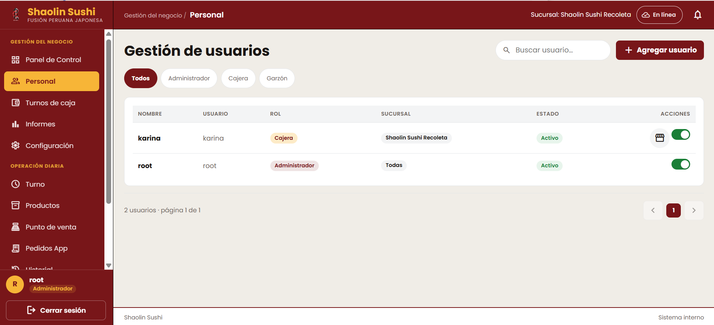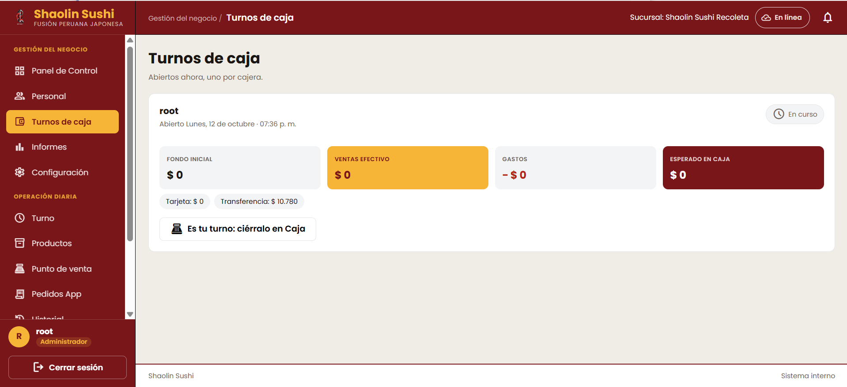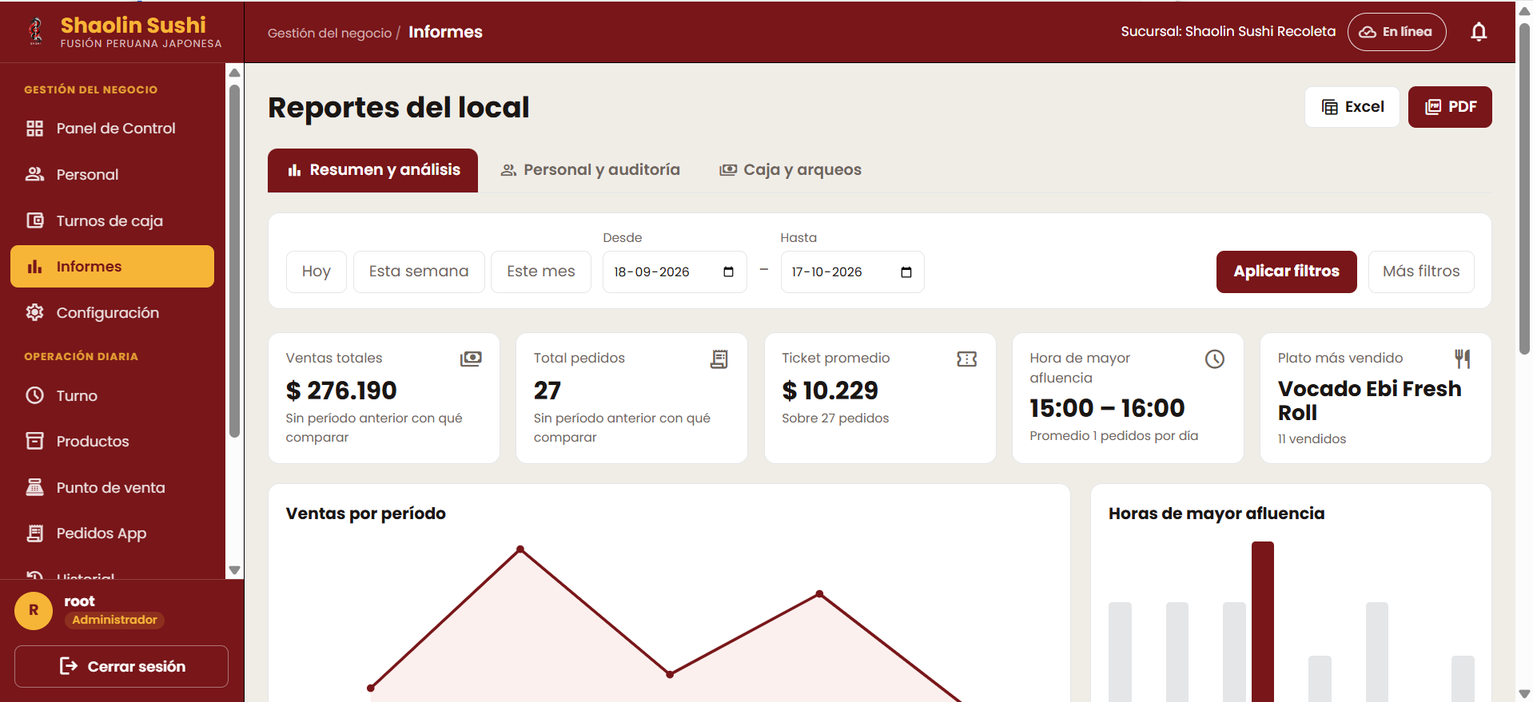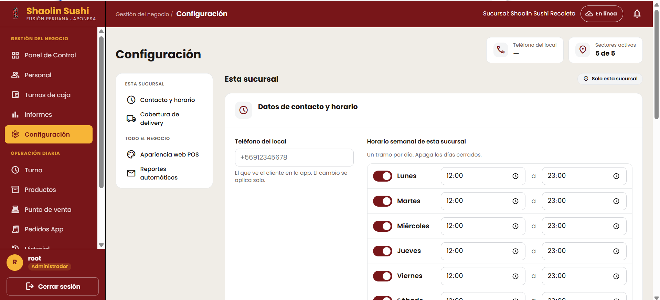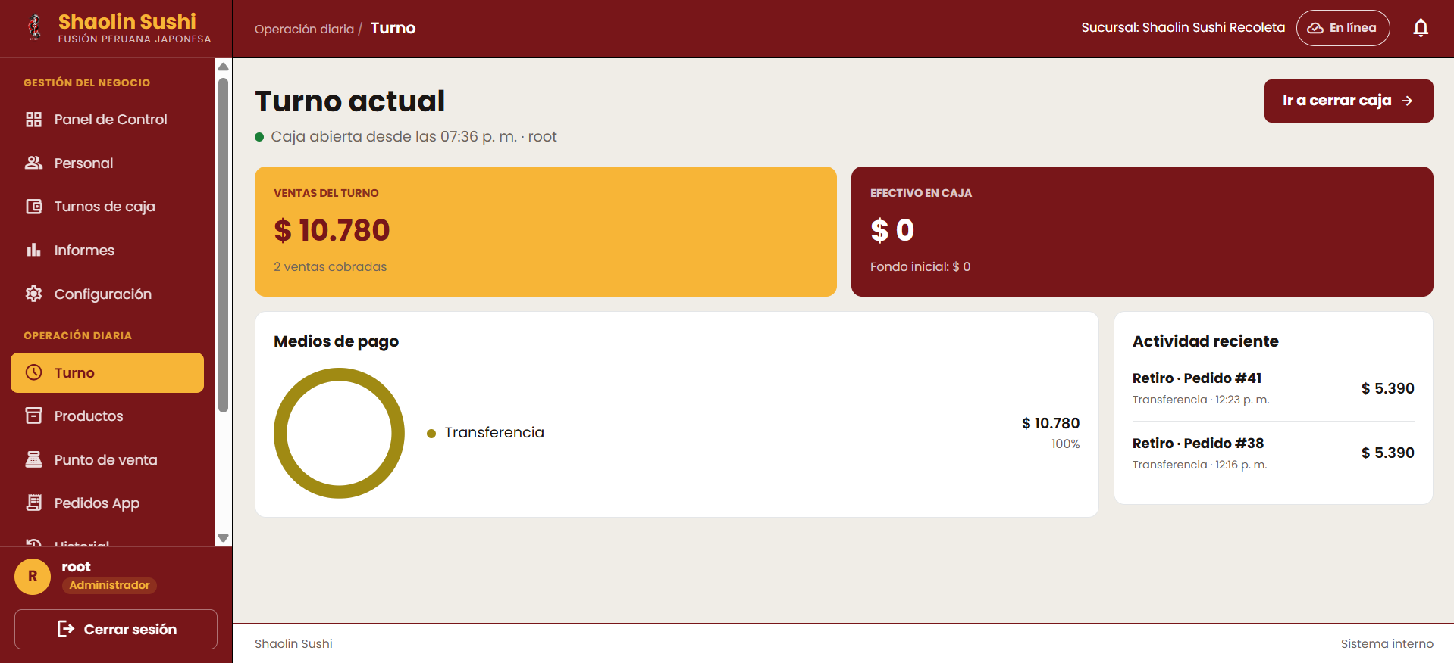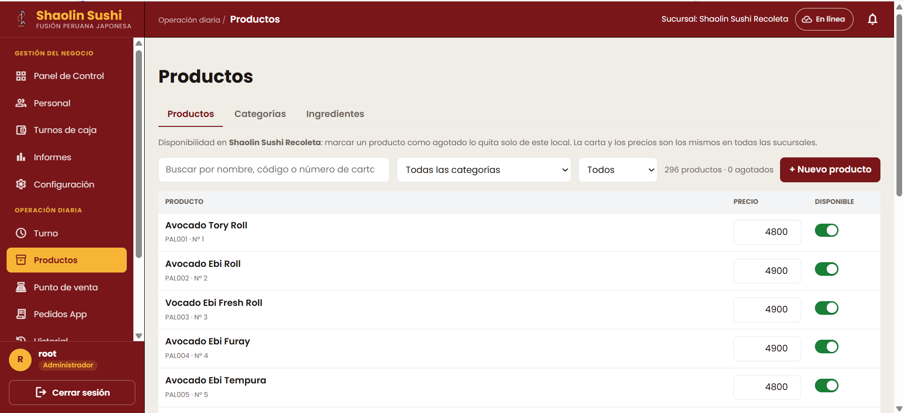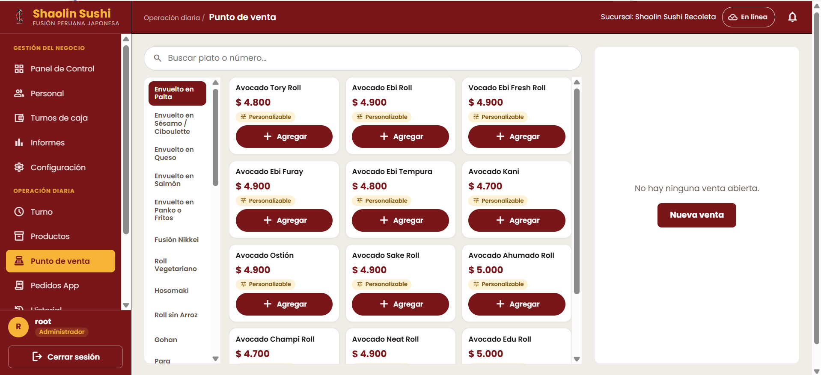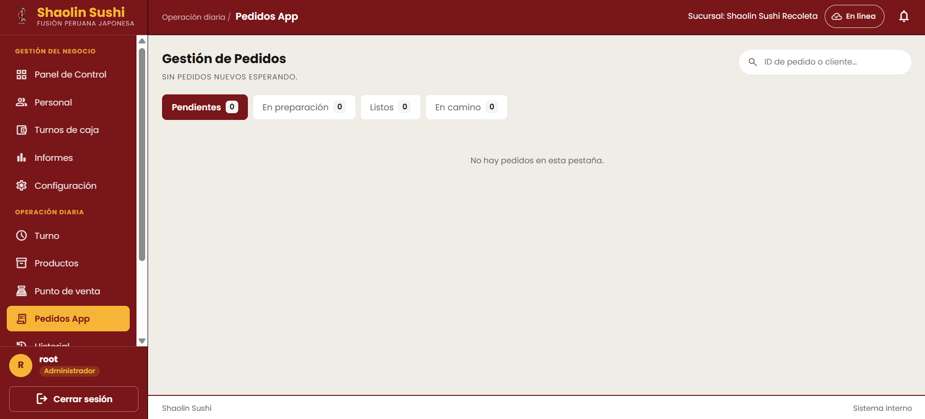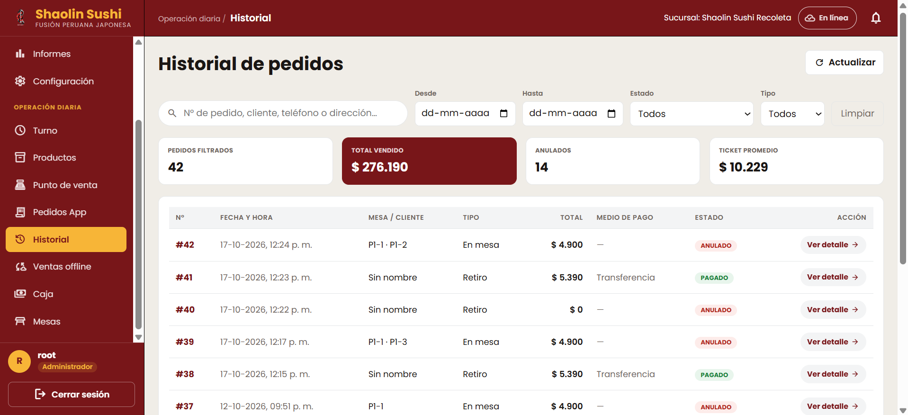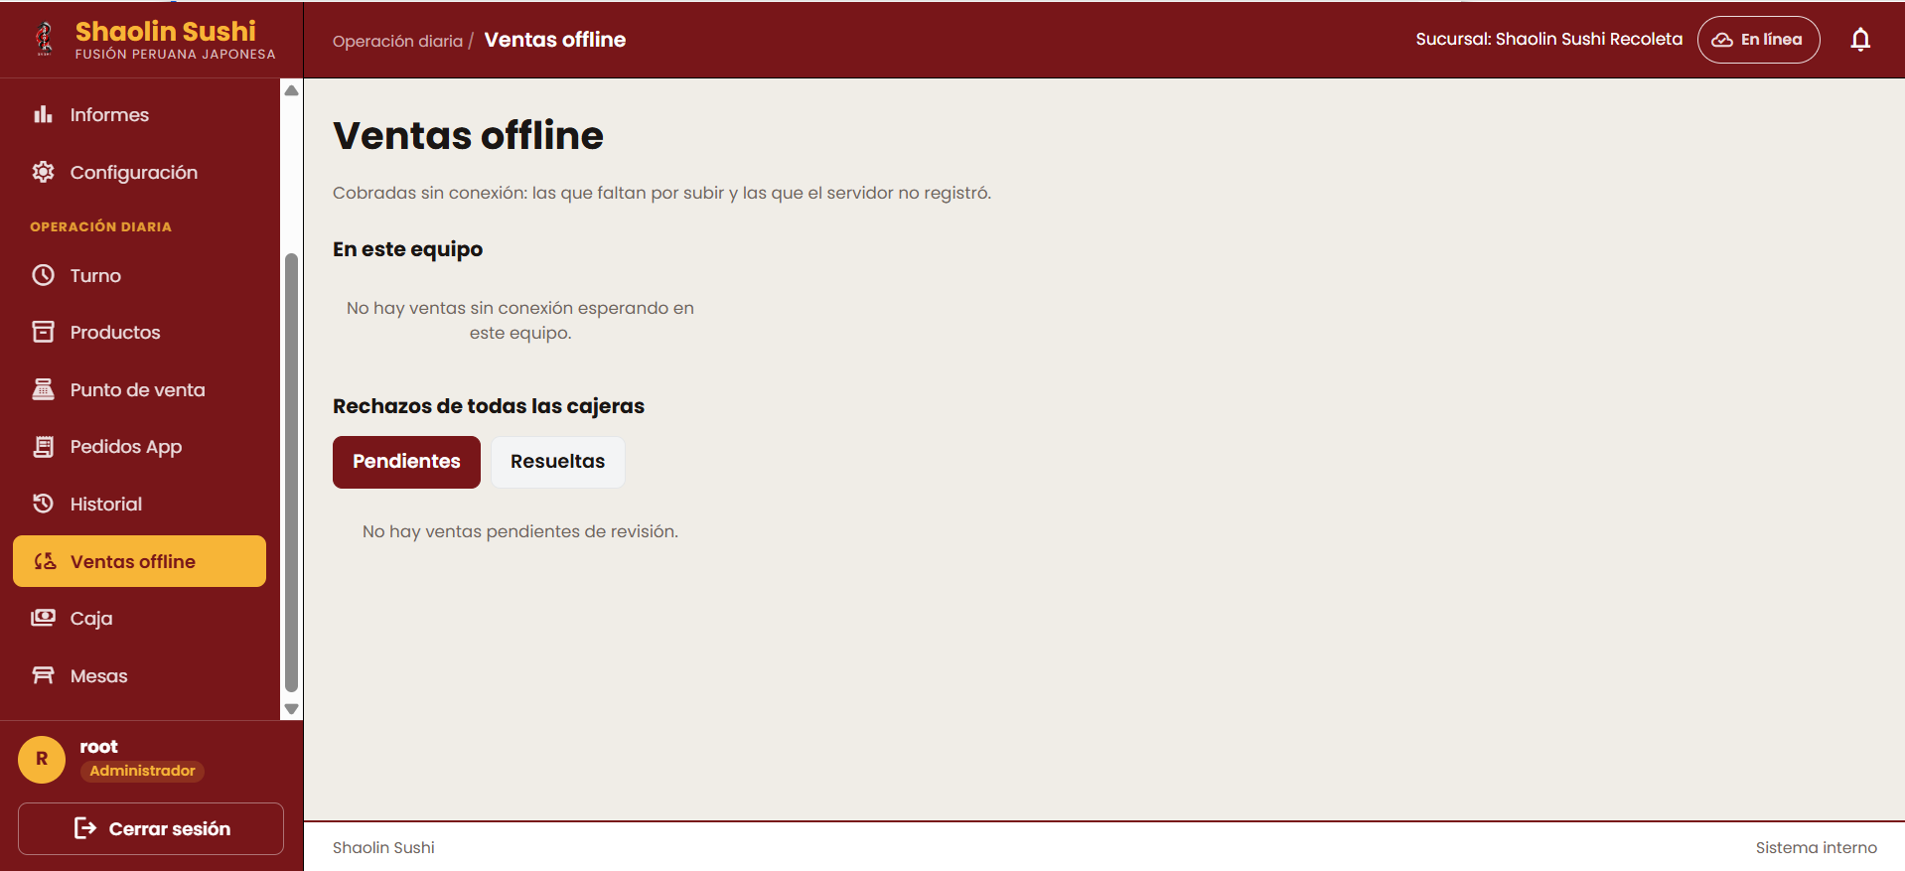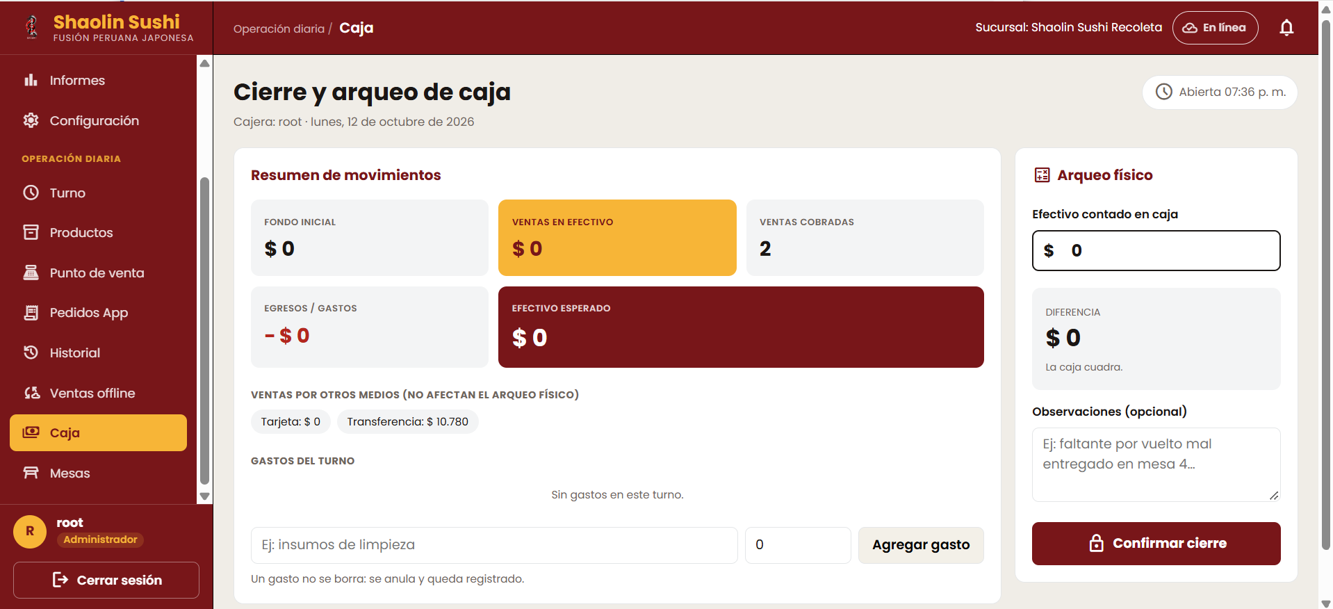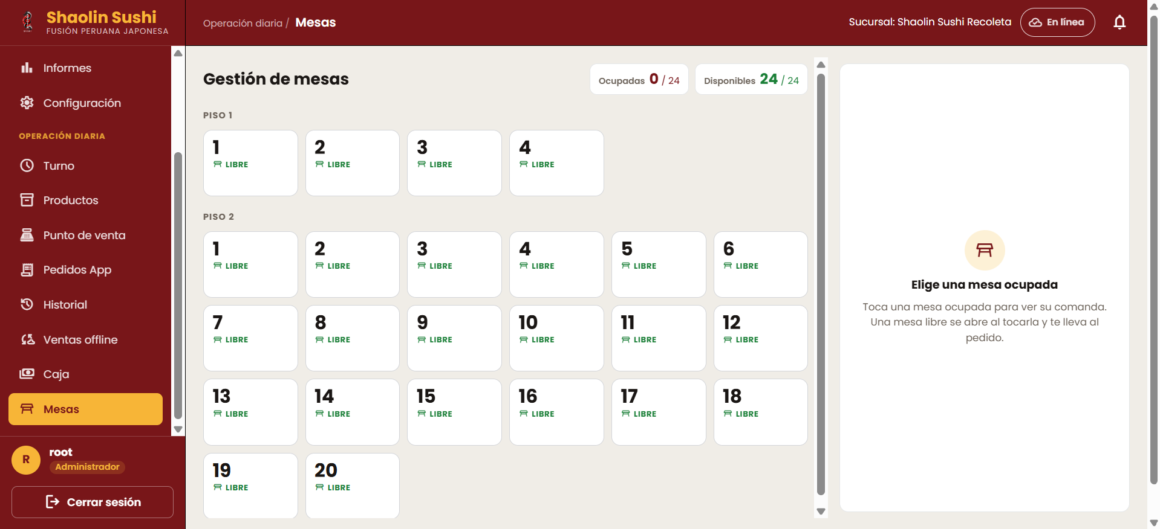

Aplicación Móvil

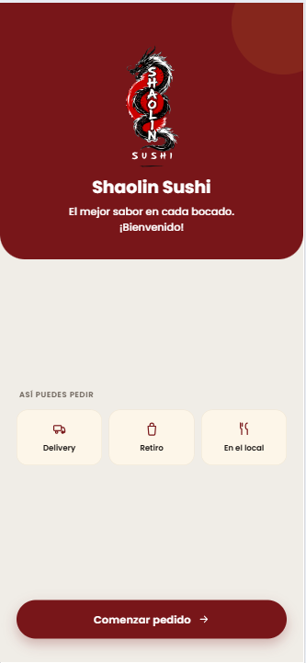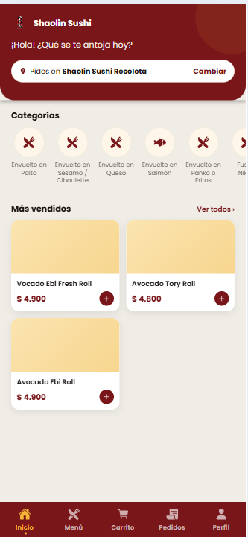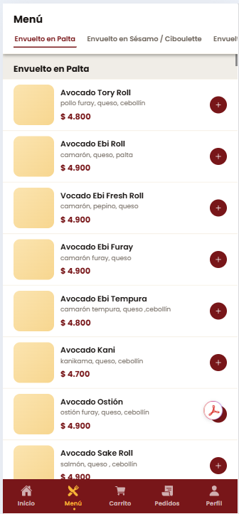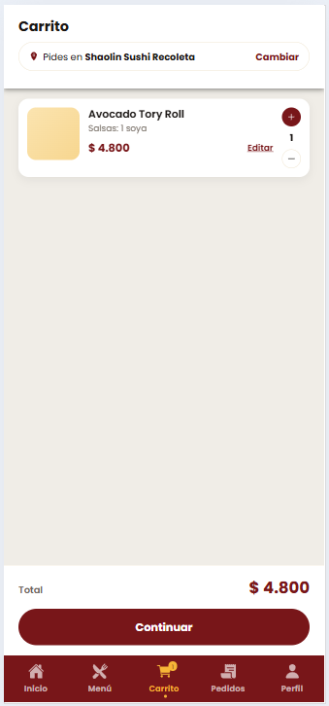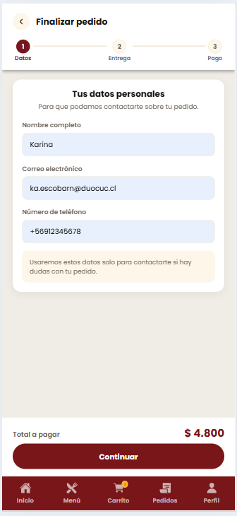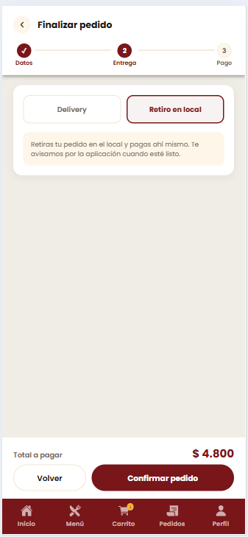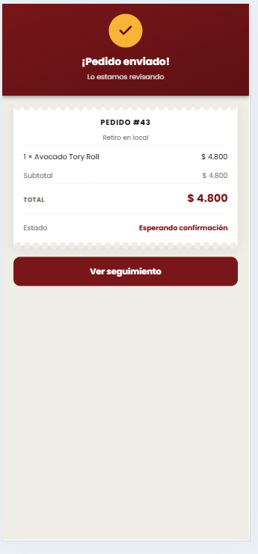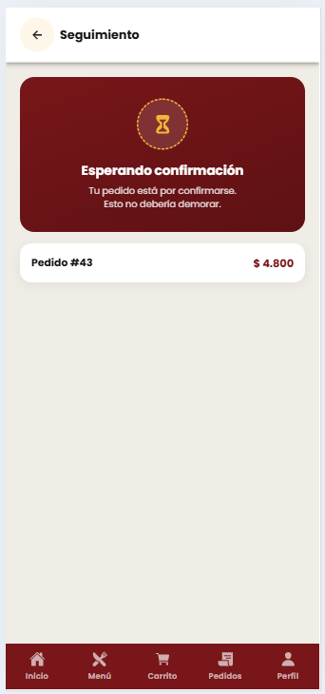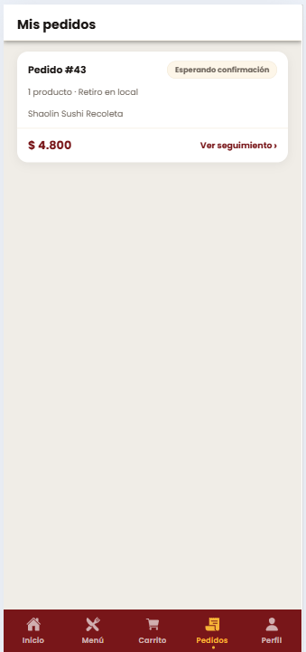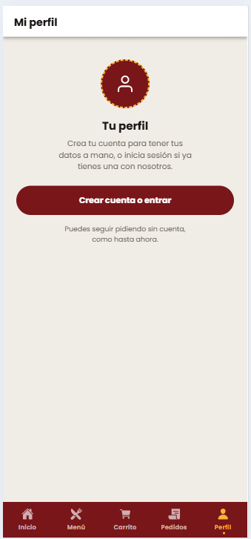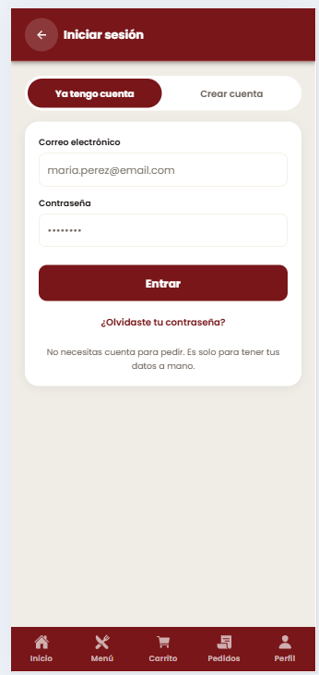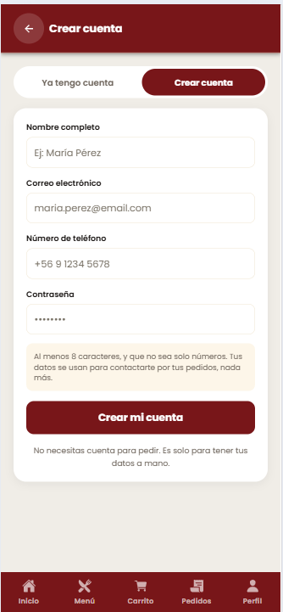

Conclusión

La arquitectura desarrollada para el Restaurante Shaolin Sushi resuelve de manera estratégica la digitalización integral de la operación gastronómica, logrando un equilibrio entre la modernización de procesos y el respeto por el flujo de trabajo tradicional del personal. Al basarse en un patrón de monolito modular en tres capas con un backend centralizado en Django y Django REST Framework, una base de datos relacional PostgreSQL y dos interfaces cliente desacopladas en Angular e Ionic, el sistema consolida un único punto de verdad para las reglas de negocio. Esto permite unificar la atención en salón, el punto de venta y la recepción de pedidos móviles, eliminando el papeleo ineficiente sin alterar la dinámica de trabajo en cocina ni en caja.

En términos de infraestructura y resiliencia, el despliegue On-Premise mediante contenedores Docker Compose garantiza la autonomía operativa total del establecimiento ante eventuales fallas o cortes de Internet externo. La combinación de mecanismos de baja fricción como la sincronización por Polling HTTP para la bandeja de entrada, el seguimiento de clientes remotos mediante códigos aleatorios UUID de 128 bits y la autenticación adaptativa con cookies de sesión httpOnly protegidas contra ataques CSRF asegura una operación fluida, altamente disponible y protegida en la red LAN local, preservando la continuidad de la atención y la impresión térmica de comandas en todo momento.

Finalmente, la arquitectura no solo responde con holgura a las exigencias operativas y de rendimiento en horas punta, sino que establece un cimiento sólido, auditable y escalable asegurando la sostenibilidad tecnológica y el crecimiento comercial del Restaurante Shaolin Sushi a largo plazo.

